Министерство образования и науки Российской Федерации

Федеральное государственное бюджетное образовательное учреждение
высшего образования
«Оренбургский государственный университет»

В.Н. Афанасьев

СТАТИСТИКА:
ДОПОЛНИТЕЛЬНЫЕ ГЛАВЫ К РАЗДЕЛУ
«РАЗВИТИЕ МЕТОДОЛОГИИ ПРОГНОЗИРОВАНИЯ»

Рекомендовано ученым советом федерального государственного бюджетного образовательного учреждения высшего образования «Оренбургский государственный университет» для обучающихся по образовательным программам высшего образования – программам подготовки научно-педагогических кадров в аспирантуре 38.06.01 Экономика

Оренбург
2017

УДК 519.2(075.8)
ББК 22.17я73
А 94

Рецензент - доктор экономических наук, профессор С.В. Панкова

Афанасьев, В.Н.
А94 Статистика: дополнительные главы к разделу «Развитие методологии прогнозирования»: учебное пособие / В.Н. Афанасьев; Оренбургский гос. ун-т. – Оренбург: ОГУ, 2017. - 112 с.

Расмотрены современные методы статистического анализа временных рядов.
Для аспирантов, изучающих статистическую методологию познания с целью проведения научных исследований по широкому спектру научных направлений, научных руководителей аспирантов.

УДК 519.2(075.8)
ББК 22.17я73

© Афанасьев В.Н., 2017
© ОГУ, 2017

Содержание

Введение …………………………………………………………………………….. | 4
1 Международный опыт в развитии методологии статистического анализа временных рядов …………………………………………………………………… | 6
1.1 Принципы практического моделирования временного ряда ………………… | 6
1.2 Скользящие и рекурсивные оценки в системе методов эконометрического анализа одномерного временного ряда ……………………………………………. | 14
1.3 Применение двувходового объединения и теории коинтеграции в анализе взаимосвязи временных рядов …………………………………………………… | 35
2 Повышение качества прогнозирования временных рядов …………………….. | 48
2.1 Потенциал моделей с длинной памятью и стейт-спейс моделей в прогнозировании одномерных временных рядов ………………………………… | 48
2.2 Анализ причинности взаимосвязей в многофакторном прогнозировании временных рядов ……………………………………………………………………. | 60
2.3 Сравнительная оценка альтернативных методов прогнозированияи обобщение прогнозов ………………………………………………………………. | 69
3 Учебный пример ………………………………………………………………….. | 75
3.1 Наивная модель …………………………………………………………………. | 77
3.2 Детерминированный полиномиальный тренд ………………………………… | 78
3.3 Экспоненциальное сглаживание ……………………………………………… | 80
3.4 Модели авторегрессии …………………………………………………………. | 81
3.5 Многофакторная модель ………………………………………………………. | 88
3.6 Сравнение методов и объединение результатов ……………………………… | 99
Список использованных источников ……………………………………………… | 107

Введение

Современное общественное развитие характеризуется нарастанием роли информации, глобализацией национальных экономик, а вследствие этого — высокими требованиями к анализу и прогнозировнию динамики процессов. Проблема получения достоверных и адекватных результатов включает в себя задачу развития существующей методологии статистического анализа и прогнозирования временных рядов.
В данной работе представлен ряд основных предпосылок и гипотез, выполнение которых является критически важным для возможности применения методов анализа. К данным предпосылкам относится: сама возможность прогнозирования явления; требование сопоставимости уровней временного ряда; вероятностный характер изучаемого явления; осведомлённость о предыстории изучаемого процесса; наложение на природу исходных данных какой-либо структуры (стационарность, эргодичность и так далее); выделение компонентов динамики (тренд, циклическая, сезонная и случайная колеблемость) и определение модели их взаимосвязи (мультипликативной, аддитивной или смешанной).
Нами перечислены принципы, являющиеся крайне важными, а иногда и критическими, для получения достоверных результатов: предварительное изучение графика и коррелограммы исходного временного ряда; использование формализованного тестирования для определения характеристик временного ряда; верификация использованного метода или модели на данных, не участвовавших в их спецификации и идентификации.
Данная работа знакомит исследователей (аспирантов) с альтернативными и продвинутыми методами анализа, нацеленными на причинное понимание наблюдаемых экономических процессов. Большинство из представленных методов реализованы в современных программных продуктах и проиллюстрированы нами примерами на основе реальных статистических данных. Последний раздел посвящен подробному описанию этапов анализа и прогнозирования индекса реальных инвестиций в Российской Федерации и может служить читателю отправной точкой собственного практического исследования.
В данном пособии представлены главы, дополняющие содержание учебника В.Н. Афанасьева и М.М. Юзбашева «Анализ временных рядов и прогнозирование» с грифом «Рекомендовано Министерством образования Российской Федерации в качестве учебника для студентов высших учебных заведений по специальности «Статистика».Примеры позаимствованы из диссертации на соискание ученой степени кандидата экономических наук Любчича В.В. выполненной под моим руководством.
Избранный член Международного статистического института (ISI)
доктор экономических наук профессор В.Н. Афанасьев

1Международный опыт в развитии методологии статистического анализавременных рядов

Что необходимо знать из главы 1:
1.Основные практические принципы моделирования временного ряда и причины, по которым они необходимы.
2. Подходы к периодизации временных рядов и анализу лаговых зависимостей.
3. Как использовать альтернативные методы сглаживания, уметь интерпретировать результаты рекурсивных расчётов и вейвлет-анализа.
4. Основы анализа синхронности колебаний, коинтеграции временных рядов и их роль в исследовании причинности.

1.1 Принципы практического моделирования временного ряда

Теоретические положенияпостроения временных рядов, указанные в главе 1 учебника В.Н. Афанасьева и М.М. Юзбашева [3],учитываютсяпри непосредственном применении методов и моделей временных рядов. Тем не менее, повышение качества анализа напрямую зависит от использования следующих эмпирических принципов:
- графическое отображение временного ряда;
- формализованное определение свойств временного ряда;
- проверка качества моделирования и прогнозирования на основе данных, не вошедших в выборку.
Один из самых важных и первостепенных этапов анализа временного ряда — его графическое отображение. Благодаря современному программному обеспечению построение сколь угодно сложного графика (в том числе, трёхмерного) не составляет особого труда. По графику предварительно определяется тенденцию развития явления, её однородность, характер колеблемости, наличие выбросов. Это значительно облегчает труд исследователя и способствует направленным поискам необходимого метода анализа.
В работах по анализу временных рядов и прогнозированию значительное внимание уделяется графическому анализу. В пособии Европейской экономической комиссии ООН справедливо отмечается, что изображение может заменить собой тысячу слов, но если график слишком перегружен, то он становится головоломкой и способен привести читателя к ложным выводам [44, с. 8]. Поэтому тема грамотного построения графиков остаётся актуальной даже при использовании современных программных средств.
Вниманиятребуют следующие аспекты построения графика:
- выбор нулевых точек, так как это важное решение для формирования общего вида графика, возможности оценить наличие, характер тенденции и колебаний;
- определение масштаба, шкалы (линейной, логарифмической, вероятностной или другой), обозначений шкал;
- использование сплошных линий вместо пунктира и закрашенных областей, отказ от маркеров точек данных с целью снизить «зашумлённость». Легенду к графику можно заменить необходимыми подписями рядом с объектами (данное замечание не относится к картограммам);
- подписи значений (если они необходимы) не должны мешать читателю воспринимать общую картину;
- отображение крупным планом важного участка графика в отдельном окне;
- присутствие на графике координатной сетки, асимптот, нормативных значений и прочих линий;
- наложение графиков других показателей того же или иного типа (например, наложение столбиковой диаграммы и линейного графика);
- отображение на графике линии, уравнения трендаи других расчётных характеристик временного ряда;
- использование двумерных графиков для двумерного массива данных, чтобы не возникало искажение пропорций.
Цветовое, шрифтовое, композиционное оформление графика должно способствовать его лёгкому прочтению, вставке в материалы научной работы, доклад или презентацию с сохранением свойств читаемости и наглядности (в том числе,при публикации в чёрно-белом формате).
Для лёгкости прочтения текста на графиках требуется соблюдать правила грамматики, делать надписи слева направо, не использовать аббревиатуры и акронимы, а также написание целых слов строчными буквами [44, с. 9].
Простой временной график — наиболее используемый, несложный и полезный тип графика. Другие типы, например, гистограммы, достаточно трудно применить ко временным рядам. Тем не менее, гистограмма распределения временного ряда, в котором исключена тенденция и сезонность, применяется при изучении выбросов. После простого временного графика рассматривают график корреляционной функции — коррелограмму.
Коррелограмма используется как наглядное средство описания свойств динамики.В общем случае коррелограмма является оценкой значений автокорреляционной функции генерирующего ряд процесса, если исследуемый временной ряд стационарный. Если он таковым не является, то коррелограмма не показывает ничего, кроме нестационарности временного ряда и необходимости применения способовудаления тренда для достижения стационарности.
Графики автокорреляционной и частной автокорреляционной функции используются в методологии Бокса-Дженкинса при спецификации моделей ARMA. При этом высокие значения (пики на графике), повторяющиеся с фиксированным интервалом, говорят о наличии сезонности и приводят к моделям SARMA.
Исключительно для отображения сезонных колебаний в анализе временных рядов применяется лепестковая диаграмма. Это удобное средство сравнения средних показателей сезонности различных временных рядов или их подпериодов (при наложении нескольких графиков друг на друга), однако неэффективное при изменяющейся сезонной волне.
Таким образом, графическое изображение временного ряда широко используется в анализе, так как значительно помогает исследователю.Тем не менее, в отдельных случаях даже правильно построенный график не даёт чёткого представления, является ли временной ряд стационарным или «близким к нестационарному», является ли он реализацией линейного или нелинейного процесса и так далее. Поэтомунеобходимыспециальные информационные критерии и тесты. В этом и состоит следующий принцип: состоятельные результаты требуютформализованных способов определения свойств временного ряда.
Выяснение того, стационарен ли временной ряд или нет, — одна из важных практических проблем. Она осложняется тем, что процесс может оказаться «близким к нестационарному». Примером является стационарный процесс AR(1) с параметром $φ$, близким к единице:

$X_{t}={φX}_{t−1}+Z_{t}$, (1.1)
где $0<|φ|<1$;Z_{t} — белый шум.

Временной ряд (особенно, короткий), сгенерированный таким процессом, имеет график и свойства, схожие с (нестационарным) случайным блужданием [29, с. 46]:

$X_{t}=X_{t−1}+Z_{t}$. (1.2)
Краткосрочные прогнозы по моделям (1.1) и (1.2) близки друг к другу, но не долгосрочные. Существенное различие в том, что долгосрочный прогноз по модели AR(1) стремится к общему среднему, в то время как все прогнозы случайного блуждания равны наиболее позднему наблюдаемому значению.
Автокорреляционная функция нестационарных процессов, процессов с длинной памятью и других «близких к нестационарным» процессов затухает очень медленно. В связи с этим,при работе с данными процессами трудно определить, равен ли единице параметр d в модели ARIMA(p,d,q), или d = 0. Поиск решения указанной проблемы привёл исследователей к созданию тестов на единичный корень.
Тест на единичный корень проверяет гипотезу о нестационарности временного ряда с использованием авторегрессионной модели. Перед вычислением тестовых статистик решается вопрос спецификации: включать ли константу, константу и линейный тренд или ничего из этого не включать в тестовое уравнение регрессии. Один из подходов — выполнить тестирование вместе и с константой, и с линейным трендом, так как два других варианта — лишь частные случаи этой более общей формы. Но включение неподходящих регрессоров в уравнение снижает мощность теста и увеличивает вероятность ошибочных выводов о наличии единичного корня, в то время как фактически его нет. Поэтому общим принципом спецификации является правдоподобное описание данных как в нулевой, так и в альтернативной гипотезах. Если во временном ряду прослеживается тренд, то в тестируемую регрессию необходимо включить тренд и свободный член. Если тренда не прослеживается, но среднее значение не равно нулю, то учитывают лишь свободный член. Если ряд колеблется около нулевого среднего, то в тестовую регрессию не включается ни тренд, ни константа.
Тест Дикки-Фуллера (Dickey-Fuller; DF) пригоден, только если временной ряд является реализацией процесса AR(1). При наличии автокорреляции более высоких порядков применяют тесты ADF (AugmentedDickey-Fuller) и PP (Phillips-Perron). Отличие состоит в подходах к контролю корреляции высоких порядков в рядах: ADF-тест выполняет добавление в тестируемое уравнение членов в виде лаговых разностей, в то время как РР-тест корректирует тестовую статистику для коэффициента уравнения AR(1)-регрессии, чтобы учесть серийную корреляцию в остатках.
В работе Ф. Дайболда и Л. Килиана[31] представлены результаты исследования, подтверждающие повышение точности прогнозирования канонической модели AR(1) с трендом для различных размеров выборки, горизонтов прогнозирования и степеней присутствия тенденции. Ими оценены преимущества предварительного тестирования на единичный корень по сравнению с обычным взятием первых разностей и построением модели по исходным уровням временного ряда.
Однако Р. Тейлоротмечает, что большинство тестов на единичный корень имеет малую мощность даже для выборок среднего размера, потому что альтернативная гипотеза «близка» к нулевой гипотезе, а сама процедура тестирования чувствительна к моделируемой лаговой структуре [47].
Рассуждая над проблемой тестирования, К. Четфилд делает вывод, что выбор подходящего описания временного ряда крайне важен для моделирования и прогнозирования, однако формальный тест на единичный корень помогает лишь незначительно. Факт, что нулевая гипотеза (наличие единичного корня) не отклонена, не означает, что она обязательно должнабыть принята, например, если необходимо точно оценить тренд, а не исключить тенденцию. С другой стороны, могут существовать практические причины для вычисления первых разностей, даже если наличие единичного корня отрицается: например, если модель, полученная для разностей, менее чувствительна к выборосам. Ключевой вопрос для прогнозирования не в том, помогает ли тест на единичный корень выбрать «правильную модель», а в том, даёт ли выбранная модель вневыборочные прогнозы лучше, чем альтернативные модели [29, с. 48]. Не менее важной при построении и выборе моделей должна оставаться экономическая сущность изучаемых данных, чтобы не променять интерпретируемость результатов на их математическую обоснованность.
Эконометристы тестируют временные ряды не только на наличие единичного корня, но и на постоянство дисперсии, автокорреляцию остатков и другие свойства. Статистикам, напротив, свойственно выбирать общий класс моделей, а затем отдавать предпочтение той, которой соответствует минимальное значение информационного критерия. Такие критерии помогают автоматически выбрать модель из уже имеющихся кандидатов, основываясь одновременно на величине ошибок и числе оцениваемых параметров. Например, информационный критерий Акайки (Akaike’sinformationcriterion; AIC) в несмещённом виде рассчитывается по формуле:

${\text{AICc}=\text{ln \{}\hat{σ}}_{k}^{2}+\frac{n+k}{n−k−2}$ (1.3)
где с  $${\hat{σ}}_{k}^{2}$$ | означает, что изначальная формула критерия скорректирована;  — дисперсия ошибок модели;
n | — размер выборки;
k | — число параметров в модели.

Критерий Акайки базируется на обобщении принципа максимального правдоподобия. Приведённое выражение подразумевает, что случайное возмущение является гауссовым.
Используя те же данные, получают значения информационного критерия Шварца (Schwarz’sinformationcriterion; SIC):

${\text{SIC}=\text{ln \{}\hat{σ}}_{k}^{2}+\frac{k\text{ln}n}{n}$. (1.4)

Критерий Шварца имеет более фундаментальное теоретическое обоснование. Он базируется на байесовском подходе, поэтому его называют байесовским информационным критерием (Bayesianinformationcriterion; BIC). Оценка порядка модели по этому критерию является состоятельной, но на практике чаще используется AICc [12, с. 255]. Исследования подтверждают, что SIC лучше работает при больших выборках, в то время как AICc— при малых выборках, где относительное число параметров больше [45, с. 54]. Данные критерии, в отличие от описанных тестов,применяются уже после оценки параметров альтернативных моделей.
Следующим принципом моделирования временных рядов является проверка качества моделирования и прогнозирования на основе данных, не вошедших в выборку.Основной целью моделирования является получение интерпретируемой модели какого-либо экономического процесса, отражение присущих связей и взаимозависимостей, а целью прогнозирования — получение прогноза. Временной ряд — это выборка, частный случай, и главным является не доскональное описание и приближение к данным выборки, а изучение генеральной совокупности. Поэтому оценка качества моделей и точности прогнозов не должна проводиться на тех же выборочных данных. Формально статистическая теория требует, чтобы модель формулировалась на одном массиве данных, оценивалась на втором и проверялась на третьем. Однако это невозможно в случае анализа временных рядов, где присутствует лишь одна реализация стохастического процесса. Разделение одного временного ряда на три части неравноценно трём независимым выборкам. К тому же, ряд может оказаться слишком коротким для дробления на три пригодные для анализа части.На практике применяется своеобразный компромиссный вариант разделения исходного временного ряда на две части: первая используется для оценки параметров, а вторая (так называемая послевыборочная или вневыборочная) — для тестирования, оценки качества модели и прогнозов. Свойства получаемых прогнозов при этом сходны с настоящими прогнозами, и на практике они не так точны, как внутри используемой выборки.
К сожалению, во многих исследованиях данный принцип проверки качества моделирования (которое стремится раскрыть некие общие зависимости) и прогнозирования (которое должно предсказывать будущие значения показателя, заранее неизвестные) не используется в достаточной мере. Выводы и предложения зачастую формулируются на основе результатов, демонстрирующих ложно хорошее приближение к данным.Существуют способы сомнительной обоснованности, с помощью которых результаты «улучшаются», поэтому при изучении аналитических работ важно убедиться, действительно ли все прогнозы выполнены при одних и тех же условиях. Например, если подразумевается, что прогнозы являются послевыборочными, то все сравниваемые методы должны использовать лишь историческую информацию анализируемого массива данных, не выходя за его пределы [29, с. 8].«Улучшению» результатов способствует:
- оценка параметров модели на всём массиве данных, включая тестовый массив;
- использование известных «будущих» значений объясняющих переменных тестового массива при многомерном прогнозировании. Очевидно, что это улучшает прогноз зависимой переменной в тестовой части временного интервала, однако в момент построения реального прогноза данные значения неизвестны. Экономисты называют подобные прогнозы экс-пост прогнозами (ex-postforecasts), чтобы отличать их от экс-анте прогнозов (ex-anteforecasts). Последние, являясь истинными послевыборочными прогнозами, порой подразумевают получение прогнозов объясняющих переменных, для прогнозирования зависимой переменной [29, с. 9].
Стоит отметить, что некоторые методы прогнозирования явно или неявно используют дополнительную информацию, характер которой не принимается во внимание другими методами. Чтобы учесть такие преимущества при сравнении требуетсяисчерпывающее описание того, как прогнозы были получены. В отдельных случаях прогнозирование, альтернативное истинно послевыборочному, оказывается предпочтительным. Например, в сценарном прогнозировании используют экс-пост прогнозы при оценке эффекта различных объясняющих переменных. Однако исследователь должен понимать, что сравнивать такие прогнозы систиннымипослевыборочныминеправомерно.

1.2 Скользящие и рекурсивные оценки в системе методов эконометрического анализа одномерного временного ряда

Анализ одномерных временных рядов традиционно широко применяется в практической деятельности. Одномерный анализ имеет ряд ценных преимуществ перед многомерным анализом:
- сокращение трудовых и материальных затрат на сбор и подготовку первичной информации, оценку её значимости, нормирование;
- отсутствие необходимости обоснования включения тех или иных факторов, изучения факторной структуры;
- исключение многих проблем, связанных с мультиколлинеарностью;
- возможность использовать более простые и понятные методы;
- лёгкость расчётов, оперативное получение результата;
- высокая наглядность и интерпретируемость результатов.
Важным шагом анализа временного ряда является определение длины периода времени, за который или по состоянию на который приводятся уровни временного ряда. Выбор длины интервала должен соотноситься с целями анализа. Затем, с учётом характера полученных данных, подбираются методы анализа.При этом однородность развития явления определяет, можно ли анализировать весь временной ряд целиком, или требуется предварительно разделить его на части. Данная задача решается с помощью методов периодизации временных рядов.
Наиболее распространённые методы периодизации:
- историческая. Выделение периодов осуществляется в соответствии с теоретическим анализом применительно к той проблеме, в рамках которой рассматривается изучаемый процесс. При этом учитывают, прежде всего, крупные аномалии (войны, эпидемии, землетрясения), радикальные реформы управления, целевые комплексные программы, кризисные явления (в том числе экономические депрессии, дефолты), другие радикальные рыночные изменения в изучаемой области (демонополизация отрасли, создание продукта нового поколения);
- параллельная. Данный метод основывается на использовании второго, детерминирующего показателя, периодизация которого заранее известна. Однако осуществить параллельную периодизацию достаточно сложно, так как возникают трудности с нахождением такого показателя, который, кроме известной объективной периодизации, должен обладать редкими свойствами связи с анализируемым показателем.
- фазовый анализ. В соответствии с методикой, описанной в работе Ю. П. Лукашина [17, глава 10], флуктуации — отклонения текущих значений показателя от некоторого установленного исследователем уровня — образуют фазы. Фаза представляет собой период положительных или отрицательных флуктуаций. Основная идея метода заключается в постепенной очистке временного ряда от маломощных фаз, отождествляемых со случайными или второстепенными колебаниями. После определения критерия остановки итеративного процесса агрегирования фаз и непосредственного осуществления агрегирования получают некоторое разбиение временного ряда точками смены фаз на подпериоды. В каждом из подпериодов движение ряда можно представить упрощённым образом.
В работе В. В. Глинского [8] рассмотрена возможность применения многомерной средней величины и факторного анализа (метода главных компонентов и метода главных факторов) для периодизации состояний процесса при обработке уровней ряда динамики, а также периодизации динамики процесса. Во втором случае в качестве исходных данных берутся показатели динамики: абсолютные приросты, темпы роста и другие.Однако факторный анализ не учитывает хронологическую последовательность уровней временных рядов. Результаты факторного анализа, представленные в работе [8], не приводят к очевидным выводам относительно периодов динамики; периодизация временного ряда определяется во многом не только результатами метода главных компонентов, но и знанием особенностей развития экономики в изучаемом периоде, экспертными суждениями автора.
Более простым и обоснованным, на наш взгляд, является фазовый анализ. Например, временной ряд, представленный на рисунке 1.1, неоднороден по характеру тенденции: наблюдавшийся длительное время рост сменяется падением производства. В соответствии с этим проведено агрегирование фаз до получения двух подпериодов. Размер флуктуации определён как цепной абсолютный прирост производства молока, применена стандартная схема замены наименее мощной фазы и ближайших соседних фаз одной объединённой фазой. Полученная фазовая диаграмма наглядно отображает кардинальные изменения динамики производства молока в Оренбургской области. В соответствии с рисунком 1.1, перелом произошёл в 1990 г. Полученные выводы совпадают с теми, которые могли быть получены при использовании метода исторической периодизации: потрясения в социально-экономической жизни страны в результате распада Советского Союза привели к упадку экономики.

Рисунок 1.1 — Динамика производства, график флуктуаций и фазовая диаграмма производства молока сельскохозяйственными организациями Оренбургской области в 1966–2009 гг.
Рисунок 1.2 — Динамика производства цельномолочной продукции в Оренбургской области (в пересчёте на молоко)
Таким образом, фазовый анализ способен выделить во временном ряду длинные и мощные волны для их индивидуального или совместного анализа, позволяет формализованным путём определить точки смены фаз на временной оси. Метод отличается гибкостью, простотой и ясностью концепции.
При переходе к сезоннным данным (дневным, еженедельным, месячным или квартальным)эффективныметод спектрального анализа и процедура сезонной корректировки «Х-11». Для изучения тренда и циклической составляющей рекомендуется использовать годовые уровни, максимально освобождённые от случайных и сезонных колебаний.
Рассмотрим временной ряд производства молочной продукции в крупных и средних сельскохозяйственных организациях Оренбургской области, собранный на основе статистических бюллетеней за 1995–2009 гг.Исходя из месячных данных, представленных на рисунке 1.2, чётко выраженная тенденция рассматриваемого показателя не прослеживается, сезонность выражена слабо. Для выявления закономерностей, скрытых за случайной колеблемостью, применено агрегирование (рисунки 1.3 и 1.4), но после взаимопогашения колебаний тренд не наблюдается, что указывает на стационарность временного ряда.
Графики на рисунках 1.2–1.4 отличаются разной степенью сглаженности, придающей временному ряду визуально естественный вид. В процессе сглаживания уровней повышаются коэффициенты автокорреляции, а вместе с тем, и предсказуемость временного ряда. При этом в результатепогашения колебаний путём укрупнения интервалов утеряно значительное число уровней ряда (исходные 180 уровней былипреобразованы в 60 при агрегировании по кварталам и в 15 — при агрегировании по годам). Альтернативные процедуры сглаживания позволяют избежать данной проблемы.
В статистике широко известны возможности механического сглаживания с помощью скользящей средней и аналитического сглаживания с использованием полиномиальных функций. Оба этих метода применимы для определении наличия тенденции, её направлении развития (рисунок 1.5), однако каждый из них имеет недостатки.
Скользящая средняя сокращает количество уровней ряда с обоих концов. Особенно отрицательным моментом является нехватка наиболее поздних, актуальных сглаженных уровней ряда, что негативно сказывается на его восприятии и возможностях принятия перспективных решений.

Рисунок 1.3 — Динамика производства цельномолочной продукции в Оренбургской области (в пересчёте на молоко), агрегированная по кварталам

Рисунок 1.4 — Динамика производства цельномолочной продукции в Оренбургской области (в пересчёте на молоко), агрегированная по годам
$\begin{aligned}{\tilde{x}}_{t}=−0,\text{001}t^{3}+0,\text{241}t^{2}−\text{22},\text{493}t+\text{4311},\text{420} \\ R^{2}=0,\text{111}\end{aligned}$
Рисунок 1.5 — Динамика производства цельномолочной продукции в Оренбургской области (в пересчёте на молоко), сглаженная с помощью 12-месячной скользящей средней и полинома третьей степени
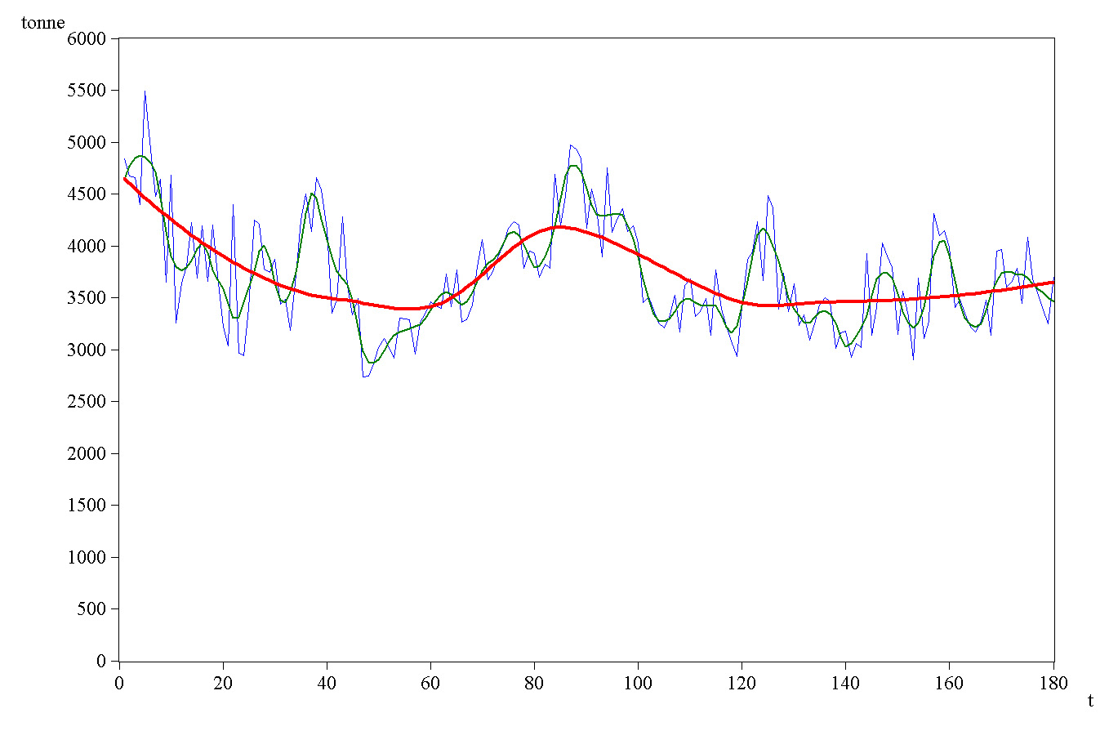
Рисунок 1.6 — Сглаживание динамики производства цельномолочной продукции в Оренбургской области (в пересчёте на молоко) с помощью локально взвешенной регрессии

При сглаживании по аналитической функции временной ряд представляется в виде:

$x_{t}=f_{t}+y_{t}$, (1.5)
где $f_{t}$ — функция от времени, а $y_{t}$— стационарный процесс [45, с. 72].

При этом уровни ряда не теряются, полученное уравнение пригодно для исключения тенденции, прогнозирования, при малых степенях полиномов параметры имеют экономическую интерпретацию. Всё это делает аналитическое сглаживание временных рядов с использованием функций от времени (в том числе и периодических) очень популярным на практике. Но применение подобных функций имеет свои ограничения. Во-первых, исследуемая реализация процесса должна иметь однородную тенденцию. Функция подбирается ко всему временному ряду в целом, усреднённо, и приближение к фактическим данным на некоторых промежутках оказывается недостаточным (рисунок 1.5). Во-вторых, при оценке параметров уравнения должны выполняться предпосылки метода наименьших квадратов. В-третьих, необходимо найти компромисс между повышением доли объяснённой вариации за счёт увеличения числа параметров и сохранением интерпретируемости, пригодности модели для анализа. В-четвёртых, при добавлении новых уровней временного ряда требуется повторять все шаги построения модели, при этом последняя может кардинально измениться. В-пятых, полученные результаты должны быть статистически значимыми.
Альтернативными способами сглаживания служат:
- применение весовой функции (ядра) для усреднения наблюдений, когда оценка $f_{t}$ в (1.5) имеет вид:

${\hat{f}}_{t}=\sum_{i=1}^{n}{ω_{t}(i)x_{t}}$, (1.6)
где $ω_{t}(i)$— функцияНарадая-Уотсона (Naradaya-Watsonestimator):

$ω_{t}(i)=K\left(\frac{t−i}{b}\right)/\sum_{j=1}^{n}{K\left(\frac{t−j}{b}\right)}$, (1.7)
а функция ядра $K(⋅)$ типичной нормальной формы имеет вид [45, с. 74]:

$K(z)=\frac{1}{\sqrt{2π}}\text{exp}\left({−z^{2}}/2\right)$; (1.8)

2) сглаживание с помощью локальной скользящей регрессии. Данный метод основан на построении регрессии ${\hat{f}}_{t}$ на k ближайших друг к другу уровнях временного ряда {x_{t–n/2}, …, x_{t}, …, x_{t+m/2}},n+m=k, при n=m интервал является симметричным. Развитие и усложнение этого метода основано на применении локально взвешенной регрессии, при которой сначала с помощью схемы весов значениям временного ряда, наиболее близким к x_{t}, присваивается больший вес, а затем применяется робастная взвешенная регрессия для сглаженной оценки $f_{t}$. Чем больше ширина подпериодаk, тем более сглаженной получается линия. На рисунке 1.6 представлены результаты сглаживания линейной локально взвешенной регрессией с использованием 50% данных для оценки трендовой составляющей и 7% для оценки сезонных колебаний;
3) сглаживание сплайнами — представляет собой изменённый метод полиномиальной регрессии, когда период времени t=1, …, n делится узловыми значениями t₀, t₁, …, t_{k}на k интервалов [t₀=1, t₁], [t₁+1, t₂], …, [t_{k–1}+1, t_{k}=n], и на каждом интервале оценивается регрессия вида:

$f_{t}=β_{0}+β_{1}t+\text{.}\text{.}\text{.}+β_{p}t^{p}$. (1.9)

Широко распространены кубические сплайны (р=3).
В поисках компромисса между приближением сглаженной линии к реальным данным и степенью её сглаженности минимизируют сумму

$\sum_{i=1}^{n}{{\left[x_{t}−f_{t}\right]}^{2}}+λ\int{{\left(f_{t}^{''}\right)}^{2}\text{dt}}$, (1.10)
где $f_{t}$ — кубический сплайн с узлом в каждом t, а степень сглаживания контролируется параметром $λ$>0;

4) сглаживание одного временного ряда как функции от другого. При этом к полигону распределения двух одновременно наблюдённых признаков подбирается кривая с помощью локально взвешенной регрессии или сплайнов. Данный метод выходит за рамки одномерного анализа и применим лишь в предположении, что пары наблюдений изучаемых признаков представляют собой независимые одинаково распределённые величины;
5) фильтр Ходрика-Прескотта (Hodrick-Prescottfilter), широко используемый в макроэкономике для получения сглаженной оценки трендовых компонентов временных рядов. Его изобретение связано с анализом послевоенных бизнес-циклов в начале 1980-х гг. С технической точки зрения, это двусторонний линейный фильтр, который рассчитывает сглаженные значения s, минимизируя сумму:

$\sum_{t=1}^{T}{(x_{t}−s_{t})^{2}+λ\sum_{t=2}^{T−1}{((s_{t+1}−s_{t})−(s_{t}−s_{t−1}))^{2}}}$. (1.11)

Чем больше параметр $λ$, тем более сглаженным получится временной ряд. При$λ$=∞ ряд s представляет собой линейный тренд. Авторами теста предложены значения:

$λ=\begin{aligned}\left\{\text{100} \text{для} \text{годовых} \text{данных}; | \right.\left\{\text{1600} \text{для} \text{квартальных} \text{данных}; | \right.\end{aligned}$ (1.12)

На рисунке 1.7приведён пример использования фильтра. Выровненные уровни отражают наблюдавшуюся тенденцию во временном ряду, аотклонения обрабатываются, как случайная составляющая обычной полиномиальной модели.
Таким образом, на примере динамики производства молока показано, как современные методы сглаживания при меньших трудозатратах и объёмах предпосылок относительно характера исходной информации способны давать пригодные результаты, превосходящие результаты традиционных методов. На графиках видно, что локально взвешенная регрессия (рисунок 1.6), более адекватно описывает динамику, чем полином (рисунок 1.5). При использовании локально взвешенной регрессии не теряются уровни на концах временного ряда, как это происходит при использовании скользящей средней. Фильтр Ходрика-Прескотта (рисунок 1.7) и локально взвешенная регрессия (рисунок 1.6) далисхожие результаты. Преимуществами фильтра являются меньшие трудозатраты на подбор необходимых параметров (значения уже предложены авторами фильтра для временных рядов различных периодичностей) и быстрота получения результата.
Намеренно не указаны в данном перечне способ экспоненциального сглаживания и модели авторегрессии. Они дают возможность получить предварительное суждение о тренде и периодической составляющей, а также смоделировать их, но представляют собой более высокий (по сравнению со сглаживанием) уровень анализа в связи со своими возможностями и особенностями применения.
В качествеследующего этапа анализа рассмотримкоррелограмму временного ряда (рисунок 1.8). Из представленного рисунка следует важный вывод: отсутствие выраженной сезонности производства молочной продукции (коэффициент автокорреляции на лаге 12 месяцев составляет 0,157, а коэффициент частной автокорреляции равен –0,001).
Автокорреляционные коэффициенты отражают тесноту линейной взаимосвязи между последовательными значениями временного ряда. Визуальный поиск возможных нелинейных зависимостей осуществим при помощи матрицы полигонов распределения текущих и лаговых значений. На рисунке 1.9 представлены зависимости лаговых значений производства цельномолочной продукции (ось ординат) от текущих значений (ось абсцисс). По данному рисунку прослеживается увеличение рассеяния значений с ростом лага и снижением коэффициентов автокорреляции r. Нелинейные зависимости в данном случае не наблюдаются, что упрощает спецификацию модели одномерного временного ряда.
Характер затухания коррелограммы (рисунок 1.8) свидетельствует о том, что временной ряд является реализацией авторегрессионного стационарного процесса. Следуя изложенным ранее положениям, проведём тестирование временного ряда на наличие единичного корня с помощью ADF-теста. Так как изначальной уверенности в существовании тренда нет, а значения ряда имеют ненулевое среднее, то в тестовое уравнение в качестве регрессора включён только свободный член.
Рассчитанные значения тестовой статистики (таблица 1.1) подтверждают отсутствие единичного корня на уровне значимости 5,0%: нулевая гипотеза о наличии единичного корня отвергается в пользу альтернативной, так как статистика ADF-теста меньше (лежит левее) соответствующего критического значения.

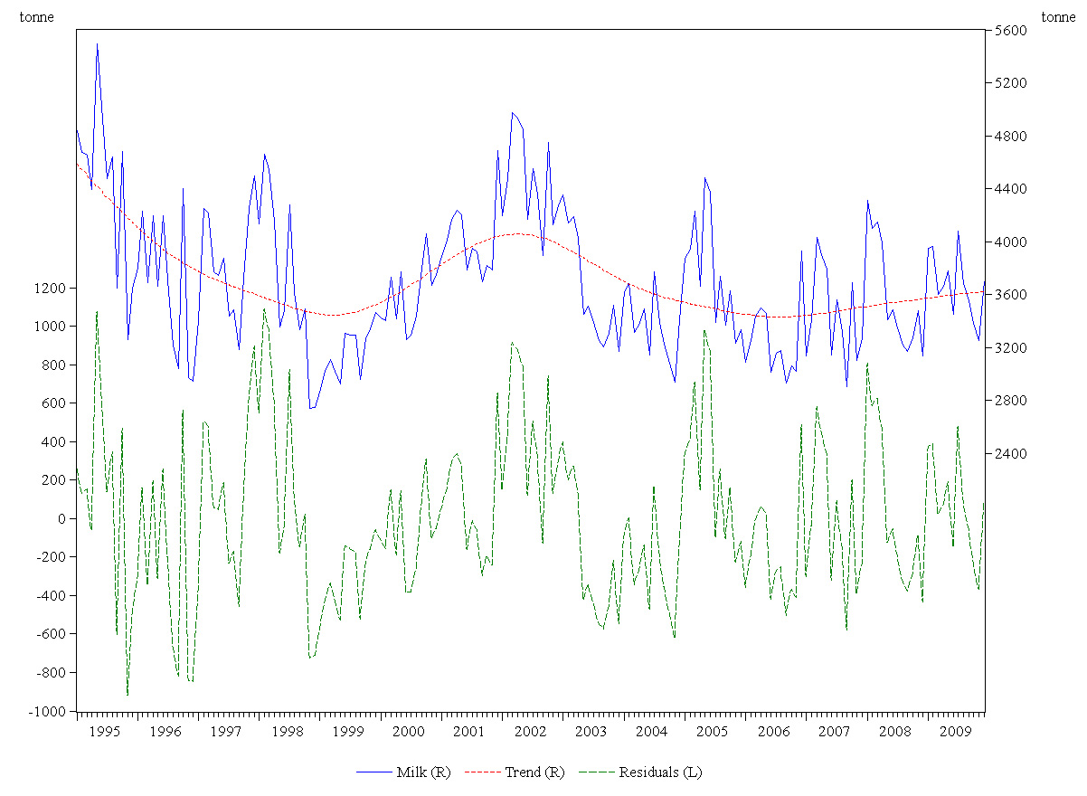
Рисунок 1.7 — Сглаживание динамики производства цельномолочной продукции в Оренбургской области (в пересчёте на молоко) с помощью фильтра Ходрика-Прескотта, $λ$=14400
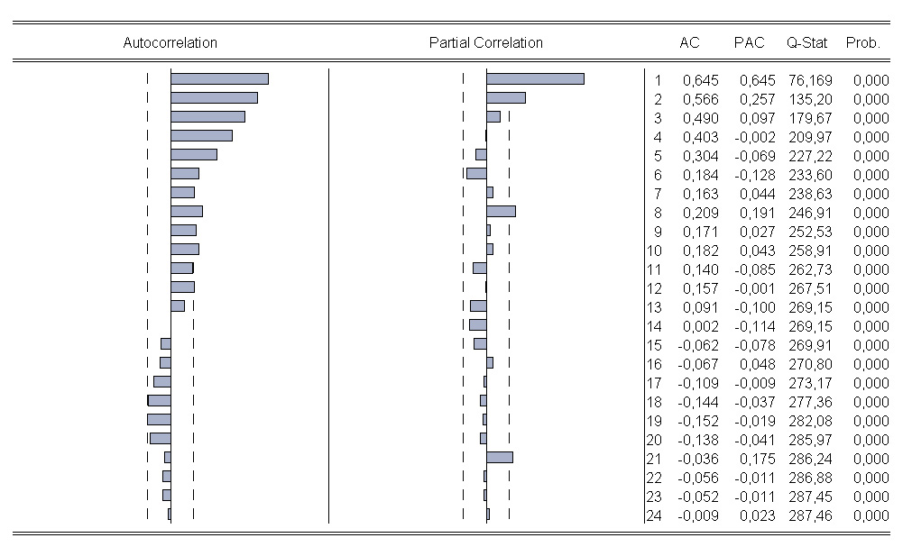
Рисунок 1.8 — Коррелограмма временного ряда производства цельномолочной продукции в Оренбургской области (в пересчёте на молоко) с января 1995 г. по декабрь 2009 г.
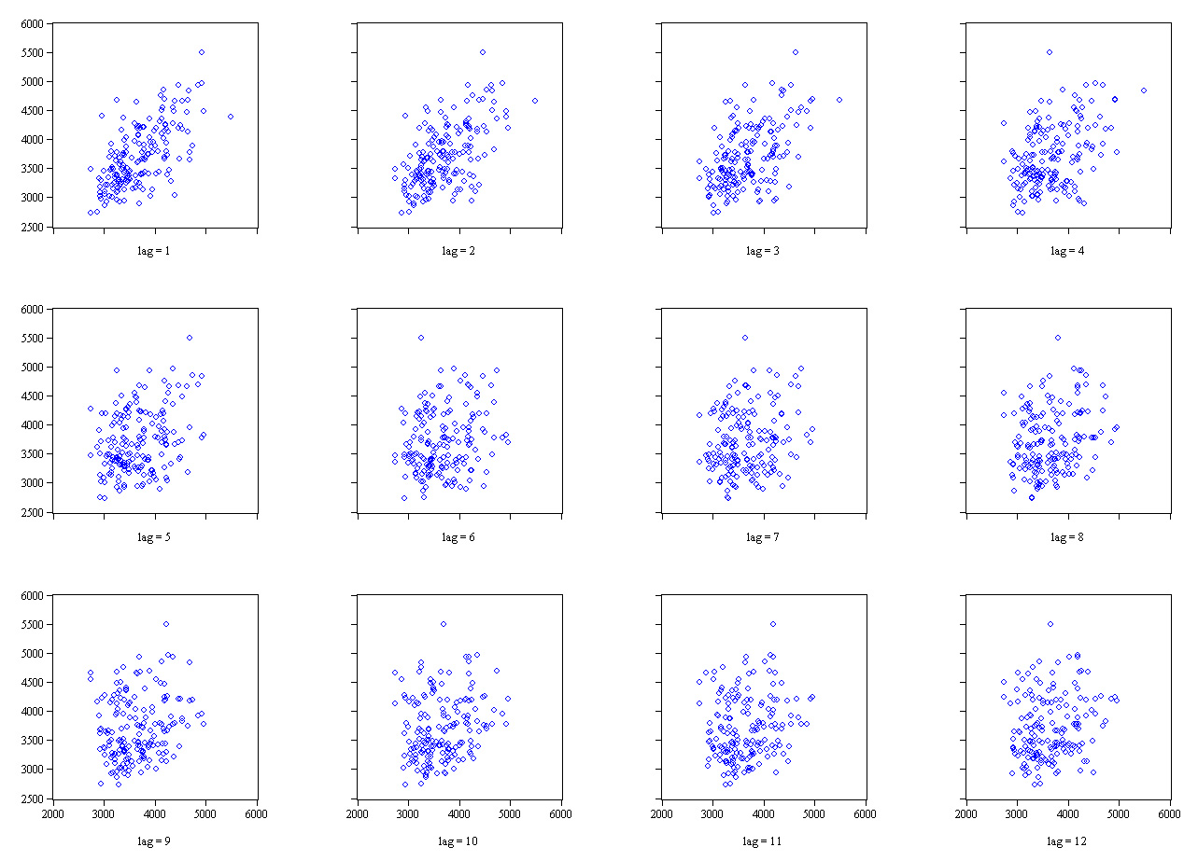
r = 0,645
r = 0,566
r = 0,490
r = 0,403
r = 0,304
r = 0,184
r = 0,163
r = 0,209
r = 0,171
r = 0,182
r = 0,140
r = 0,157
Рисунок 1.9 — Матрица лаговых зависимостей динамики производства цельномолочной продукции в Оренбургской области с января 1995 г. по декабрь 2009 г.

Таблица 1.1 — ADF-тест уровней временного ряда производства молока в Оренбургской области с января 1995 г. по декабрь 2009 г.
 |  |  | t-статистика | Вероятность
Статистика ADF-теста |  |  | -4,477704 | 0,0003
Критические значения: | 1,0% |  | -3,467205
 | 5,0% |  | -2,877636
 | 10,0% |  | -2,575430

Результаты проведённого предварительного анализа временного ряда производства молочной продукции делают необоснованным использование традиционных трендовых моделей, поэтому рассмотрим применение моделей для стационарных временных рядов. В соответствии с подходом Бокса-Дженкинса, при идентификации модели ARIMA(p,d,q) сначала определяется d, а затем p и q. Для рассматриваемого временного ряда d=0, что следует из результатов ADF-теста на единичный корень и характера затухания выборочной автокорреляционной функции. Далее определим, после какого лага начинается убывание по абсолютной величине выборочной автокорреляционной и частной автокорреляционной функций. Принимая во внимание, что автокорреляционная функция МА-процесса равна нулю при лаге, большем q; а частная автокорреляционная функция AR-процесса обрывается после лага р, делаются предположения о значениях q и p. Из рисунка 1.8 следует, что p=2, q=0, то есть мы имеем дело с реализацией процесса AR(2):

$x_{t}=α_{0}+α_{1}x_{t−1}+α_{2}x_{t−2}+ε_{t}$. (1.13)
Результаты оценки коэффициентов представлены в таблице 1.2.

Таблица 1.2 — Результаты оценки авторегрессионной модели динамики производства цельномолочной продукции в Оренбургской области с января 1995 г. по декабрь 2009 г.
Параметр | Коэффициент | Стандартная ошибка | t-статистика | Вероятноть
с | 3668,768 | 107,372 | 34,169 | 0,0000
AR(1) | 0,460 | 0,073 | 6,326 | 0,0000
AR(2) | 0,271 | 0,072 | 3,761 | 0,0002
R² | 0,461 | Средняя величина зависимой переменной |  | 3692,556
Нормированный R² | 0,454 | Стандартное отклонение зависимой переменной |  | 520,599
Стандартнаяошибкарегрессии | 384,506 | Критерий Акайки |  | 14,759
Сумма квадратов отклонений | 25872804 | Критерий Шварца |  | 14,812
Функция правдоподобия | -1310,507 | Критерий Ханнана-Куина |  | 14,780
F-статистика | 74,735 | Статистика Дарбина-Уотсона |  | 2,061
Вероятность (F-статистика) | 0,0000
Обратные AR-корни | 0,80 | -0,34

Так как расчёты проводились в Eviews, где модель авторегрессии второго порядка имеет вид:

$x_{t}=c+u_{t}$, (1.14)
и$u=ρ_{1}u_{t−1}+ρ_{2}u_{t−2}=ρ_{1}\left(x_{t−1}−c\right)+ρ_{2}\left(x_{t−2}−c\right)$,
то${\hat{x}}_{t}=c(1−ρ_{1}−ρ_{2})+ρ_{1}x_{t−2}+ρ_{1}x_{t−2}$. (1.15)

Подставляя значения из таблицы 1.2, получим модель, статистически значимую с вероятностью 95,0%:

${\hat{x}}_{t}=\text{987},\text{36}+0,\text{46}x_{t−1}+0,\text{27}x_{t−2}$. (1.16)

Важным этапом анализа является определение устойчивости полученной модели во времени, для чего строится динамический ряд её коэффициентов. В качестве примера проведён анализ на двухлетних скользящих периодах.Из рисунка 1.10 следует, что коэффициенты модели указанной спецификации претерпевали значительные изменения в изучаемом периоде, однако после 1999 г. зависимости вида AR(2) стали укрепляться, в связи с чем колебания значительно сократились, а скользящие значения стали близки к коэффициентам 0,46 и 0,27, полученным для всей 15-тилетней выборки. Таким образом, коэффициенты модели (1.16) признаны устойчивыми во времени, а сама модель пригодна для использования в дальнейшем анализе.
${\hat{α}}_{1}$${\hat{α}}_{2}$
Рисунок 1.10 — Скользящие коэффициенты модели AR(2) динамики производства молока в Оренбургской области

Отметим, что изучение реакции на импульс, ступенчатое изменение или линейную функцию наглядно показывает адаптивные свойства полученной модели. Рассмотрим график реакции модели (1.16) на единичный импульс (рисунок1.11).
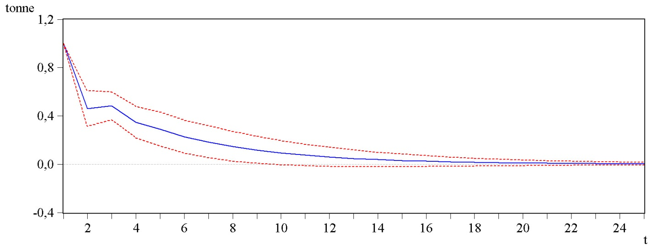
Рисунок 1.11 — Реакция модели (1.16) на единичный импульс(с доверительными границами ±2 среднеквадратических отклонения)

Во-первых, функция затухает немонотонно, так как авторегрессионный член второго порядка получает информацию об импульсе с запаздыванием. В результате этого наблюдается рост при t=3. Во-вторых, значения медленно стремятся к нулю, и даже через год (t=12) влияние импульса остаётся заметным. Для более простой модели AR(1) функция убывает монотонно и быстрее, чем для AR(2). Выбор подходящей теоретической моделиопределяется знаниями предметной области, зависимостями между последовательными значениями показателя. С другой стороны, реакция на импульс верно подобранной модели содействует расширению знаний об изучаемом процессе, раскрывает существующие взаимосвязи.
При оценке параметров эконометрической модели делаются допущения о характере случайных отклонений. Корректность этих допущений выявляется на этапе проверки (верификации) модели [18, глава 5]. Отклонения исследуют на случайность, нормальность распределения, стабильность дисперсии, несмещённостьи отсутствие автокорреляции.
Протестируем остатки полученной модели (рисунок 1.12) на серийную корреляцию (автокорреляцию высоких порядков). Для данного тестирования широко распространённый критерий Дарбина-Уотсона не подходит, так как он определяет значимость автокорреляции только первого порядка. Поэтому используется Q-статистика и тест множителей Лагранжа на наличие автокорреляции.
Q-статистика автоматически рассчитывается многими статистическими программами при построении коррелограммы (рисунок 1.8). Она имеет распределение $χ^{2}$ с числом степеней свободы, равным величине лага. Если Q-статистика меньше $χ_{\text{табл}\text{.}}^{2}$, то нулевая гипотеза об отсутствии автокорреляции не отвергается. В противном случае принимается альтернативная гипотеза о наличии автокорреляции.
Тест множителей Лагранжа, альтернативный Q-тесту, проверяет наличие автокорреляции в остатках модели ARMA(p,q) вплоть до лага

$τ=\text{max}(p,q)$ . (1.17)

Данный тест проводится как при обычным методе наименьших квадратов (МНК), так и при двухшаговом методе наименьших квадратов (ДМНК). Для остатков модели (1.16) результаты теста до лага 12 месяцев свидетельствуют об отсутствии автокорреляции на данных лагах с вероятностью 95,0% (таблица 1.3).
Указанные выше методы доказали свою эффективность при анализе макроэкономических данных с низкой частотой наблюдений (с периодом в год, квартал или месяц) и значительным агрегированием (во времени, и по объектам).Подобные временные ряды являются сравнительно сглаженными и простыми для анализа.

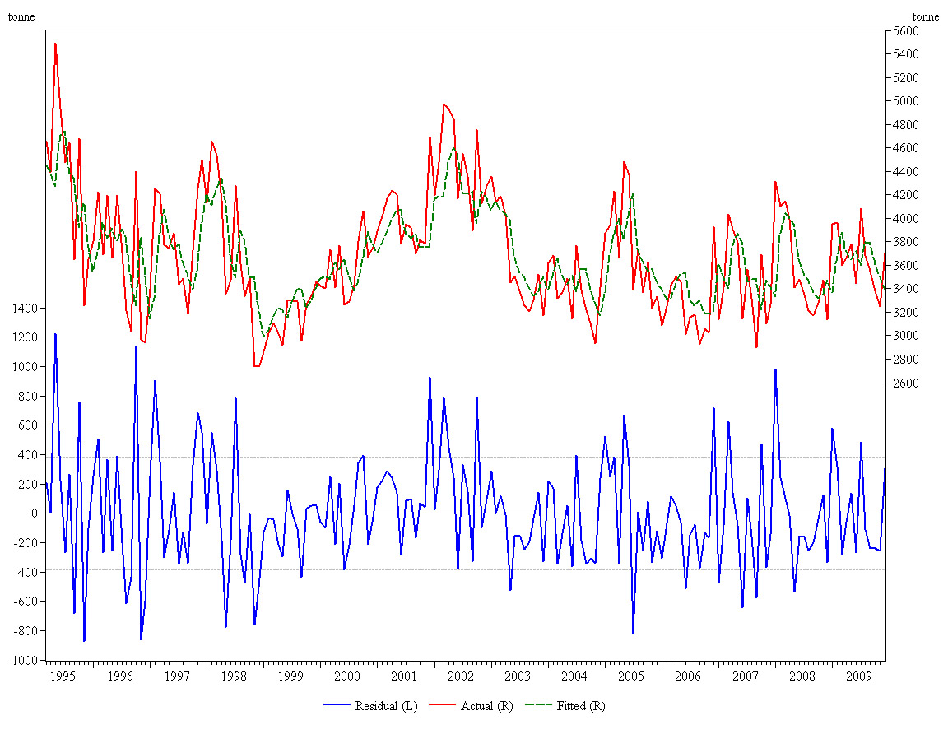
Рисунок 1.12 — Динамика фактического производства молочной продукции в Оренбургской области, её теоретические значения, рассчитанные по модели (1.16), и график остатков

Таблица 1.3 — Результаты теста множителей Лагранжа на наличие автокорреляции в остатках модели (1.16)
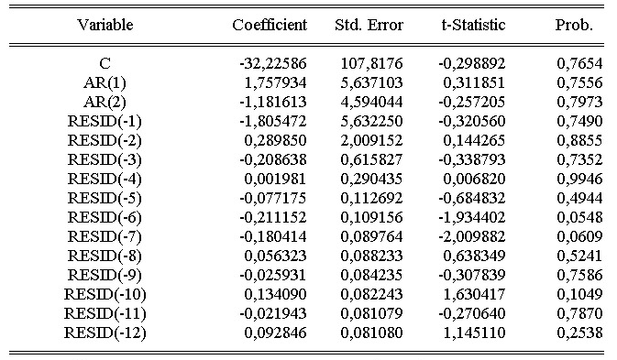
Однако современный экономический анализ, особенно финансовая эконометрика, имеет дело с более дезагрегированными данными микроуровня, наблюдаемыми со значительно большей частотой. Примером служат данные с фондовых и валютных рынков, которые доступны не только с ежедневной периодичностью, но и практически непрерывно. Спектральныйанализ и частотное представление временного ряда в данном случае имеют ряд значительных преимуществ [39, с. 624].
Использование спектральных характеристик актуально не только потому, что они раскрывают информацию, незаметную при временном представлении сигнала, но и потому, что во многих экономических временных рядах объективно присутствует периодическая составляющая. Например, результатом преобразования Фурье является спектральное представление, при котором на оси абсцисс графика обозначаются частоты, а ось ординат отражает амплитуды той или иной частоты в сигнале. Альтернативой преобразования Фурье служит преобразование Гильберта, оконное преобразование Фурье, распределение Вигнера, преобразование Уолша, вейвлет-преобразование [10, с. 6].
Рассмотрим общий случай, когда частота колебаний заранее неизвестна и переменна во времени. В оконном преобразовании Фурье размер окна выбирается единожды: узкое окно обеспечивает лучшее временное представление, а широкое — частотное. Поэтому критичным является вопрос о размерах окна. Вейвлет-преобразование решает эту проблему разрешения с помощью кратномасштабного анализа: временной ряд анализируется на различных частотах и различном разрешении одновременно, что особенно эффективно позволяет выделить и локализовать на временной оси высокочастотные компоненты короткой длительности с протяжёнными низкочастотными компонентами.
Результаты вейвлет-анализа динамики производства молока в Оренбургской области представлены на рисунке 1.13.
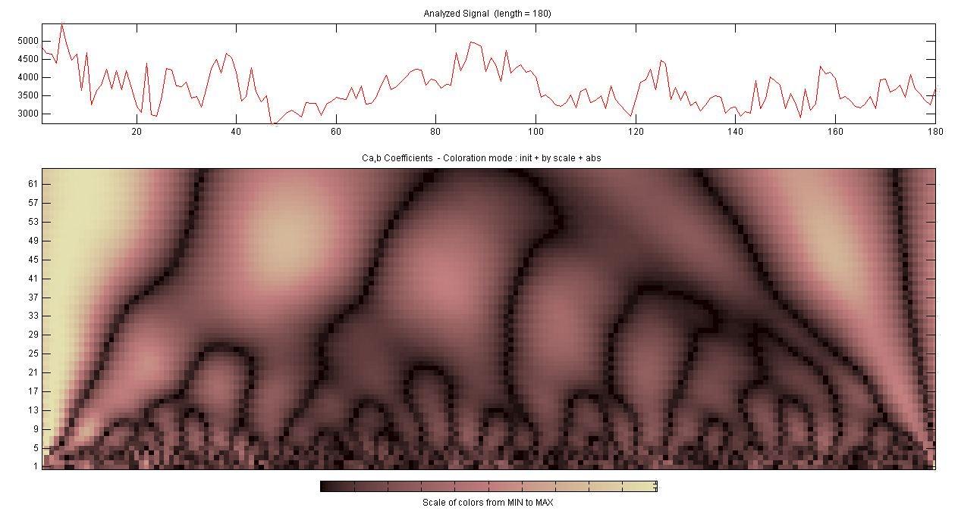
Рисунок 1.13 — Результаты вейвлет-анализа динамики производства молока в Оренбургской области в 1995–2009 гг.

Помимо временного графика, на рисунке 1.13 с помощью различных оттенков показаны коэффициенты совпадения формы выбранного вейвлетаДобеши с фактической динамикой процесса на различных уровнях частот и временных отрезках одновременно. Колебания с периодичностью 12 месяцев встречаются на интервалах с 12-го по 36-й; с 84-го по 96-й; со 132-го по 144-й и со 166-го по 172-й месяцы. На промежутке с 60-го по 84-й месяцы период колебаний более длительный и достигает двух лет (при этом однолетние периодичности отсутствуют). Наибольший период для расчёта коэффициентов (64 месяца) определён автоматически, исходя из длины исходного ряда (180 уровней). Однако коэффициенты для периодов высоких порядков не интерпретируются, так как мала уверенность в их статистической значимости.
Методология анализа постоянно совершенствуется. Рассмотренные методы сглаживания, аспекты анализа лаговых зависимостей, исследования свойств модели, а также методы частотно-временного анализа служат средством построения новых эконометрических моделей и прогнозов.

1.3 Применение двувходового объединения и теории коинтеграции в анализе взаимосвязи временных рядов

Не подлежит сомнению тот факт, что развитие социально-экономических процессов происходит во взаимосвязи друг с другом. Средиспособов, позволяющих изучить существующие связи и закономерности, выделяют графический анализ, индексы, корреляционно-регрессионный анализ, факторный анализ. Развитие методологии идёт как по пути совершенствования свойств простых методов, так и по пути раскрытия возможностей и продвижения более сложных и формализованных подходов.
Одним из специфических методов является выявление синхронности колебаний временных рядов. В работе В. Н. Афанасьева [2] приводятся результаты изучения синхронности колебаний производства сельскохозяйственной продукции в различных странах. В ходе данного анализа определяются отклонения от трендов динамики производства в каждой рассматриваемой стране, а затем находятся парные коэффициенты корреляции. Чем ближе найденный коэффициент к 1, тем бо́льшая синхронность наблюдается в колебаниях; чем ближе его значение к –1, тем сильнее асинхронность колебаний; при значениях, близких к нулю, связь отсутствует.
Специфика данного метода заключается в том, что в большинстве случаев, с точки зрения качественного анализа проблемы, взаимосвязь показателей отсутствует. В силу этого, при обнаружении значимых коэффициентов корреляции регрессионная модель не строится. Однако синхронность определяет не взаимосвязь, а механическое совпадение колебаний: их силу и направленность. Изучение синхронности колебаний производства в административных районах (субъектах федерации, различных государствах) имеет большое социально-экономическое значение, так как способствует рациональному, выгодному распределению ресурсов между участниками, а также выравниванию обеспеченности населения необходимыми товарами.
С целью дальнейшего развития методологии изучения синхронности колебаний временных рядов на базе монографического исследования В. Н. Афанасьева [2] предложен и апробирован метод двувходового объединения для выделения из исследуемой совокупности групп объектов с синхронными и асинхронными колебаниями.
Двувходовое объединение — один из методов кластерного анализа, учитывающий при формировании групп одинаковую важность как наблюдений, так и переменных. Его применение к матрице парных коэффициентов корреляции позволяет объединить объекты, используя информацию и по строкам, и по столбцам. В матрице представлены парные коэффициенты корреляции, поэтому и кластеризация проводится сразу по двум направлениям.
Рисунок 1.14 — Результаты двувходового объединения коэффициентов парной корреляции колебаний урожайности пшеницы

На рисунке 1.14 представлены результаты анализа динамики урожайности пшеницы в 1961–2009 гг. в 24 странах, являющихся мировыми лидерами по её производству. Исходные временные ряды получены с официального сайта Продовольственной и сельскохозяйственной организации Объединённых Наций (ФАО) [48]; обозначения стран даны в соответствии с кодами ISO 3166.
Первый кластер сформировали шесть стран (Болгария, Венгрия, Мексика, Польша, Румыния, Турция) с синхронными колебаниями урожайности. Урожайность пшеницы в России имеет с ними положительную, но слабую синхронность колебаний в отличие от Ирана и Египта, урожайность пшеницы в которых колеблется в противофазе со странами первого кластера.
Ядро второго кластера составляют Дания и Франция, к которым примыкают Великобритания и Германия. Со странами этой европейской группы колебания российской урожайности асинхронны, что потенциально способствует развитию выгодного сотрудничества в торговле зерном.
Кроме того, Великобритания и Германия входят в следующий кластер, третий участник которого — Китай. Колебания урожайности пшеницы в России и в Китае также асинхронны.
Особое место занимают Австралия и Индия, имеющие слабую (около 0,4) синхронность колебаний урожайности с Европой (Германией, Данией, Францией). Такие государства, как Аргентина, Бразилия, Канада и США не имеют однозначно определённого места в каком-либо из кластеров, поэтому привлекательность сделок с ними должна оцениваться на основе других критериев.
Цена и возможность наращивания экспорта во многом зависят от объёма производства зерна, который в краткосрочном периоде определяется урожайностью. Асинхронность колебаний урожайности (производства) между странами позволяет взаимовыгодно экспортировать зерно из стран с относительно высоким урожаем в страны с относительно низким в текущем году урожаем. Перераспределение продовольственных запасов в соответствии с данным принципом способствует снижению социальной напряжённости, рассматривается как инструмент диверсификации, обеспечения продовольственной безопасности и борьбы с голодом.
Итак, изучение синхронности колебаний основано на сопоставлении силы и направленности колебаний во временных рядах, качественные зависимости между которыми могут и не прослеживаться. Если же такие зависимости существуют, то применяются методы для построения эконометрических моделей.
С целью исключения ложной корреляции временных рядов, возникающей при наличии тенденции в каждом временном ряду, применяют методы исключения тенденции:
- преобразование уровней исходного временного ряда в новые переменные, не содержащие тенденции (метод последовательных разностей и метод отклонений от трендов);
- элиминирование воздействия фактора времени на зависимую и независимую переменные модели (включение в модель регрессии фактора времени).
Общим недостатком указанных методов является модификация модели экономических взаимосвязей вследствие либо замены переменных, либо добавления в эту модель фактора времени. Большая часть соотношений, выведенных из экономической теории, сформирована на основе уровней временных рядов, а не их последовательных разностей или отклонений от трендов. Поэтому видоизменение моделей является нежелательным.
В ряде случаев наличие тенденции во временном ряду является следствием именно того, что другой ряд, включённый в модель, тоже содержит тенденцию. Поэтому одинаковая или противоположная направленность тенденций рядов может иметь устойчивый характер и наблюдаться на протяжении длительного промежутка времени. Коэффициент корреляции, рассчитанный по уровням таких временных рядов, соответственно, не содержит ложной корреляции и характеризует истинную причинно-следственную зависимость между ними [23, с. 447].
В 80-х гг. ХХ века К. Грэнджер и Р. Ингл изложили результаты разработки нового подхода к анализу взаимосвязанных временных рядов и ввели термин «коинтеграция». Коинтеграция представляет собой причинно-следственную зависимость в уровнях двух (или более) временных рядов, которая выражается в совпадении или противоположной направленности их тенденций и случайной колеблемости. За вклад в развитие методологии коинтеграции К. Грэнджер в 2003 г. был удостоен половины премии Шведского государственного банка по экономическим наукам памяти Альфреда Нобеля.
Теория коинтеграции активно развивается. Наличиекоинтеграционных отношений между интегрированными (часто называемыми нестационарными) экономическими переменными оценивается перед проведением запланированного анализа, такого как расчёт интересующих параметров или проверка гипотезы. Если данные коинтегрированы, то применяются модели корректировки ошибок (errorcorrectionmodels; ECMs), в противном случае — модели векторной авторегрессии (VAR) на основе последовательных разностей временных рядов.
В отечественной научной литературе представленыкраткие основные сведения окоинтеграции — в работах Г. Г. Канторовича [13], Ю. П. Лукашина [17], И. И. Елисеевой и других [23]. Из англоязычных публикаций К. Грэнджера и Н. Свансона [37], Р. Дэвидсона и Д. Мак-Кинона [30], В. Грина [39] можно получить массу дополнительной информации, в частности, из работы Н. Бэлка и Т. Фомби [28] — о пороговой коинтеграции; В. Эндерса и К. Грэнджера [32], В. Эндерса и П. Сиклоса [33] — о нелинейном механизме корректировки с ассиметричной корректировкой ошибок.
Не смотря на то, что многие экономические временные ряды признаются учёными коинтегрированными, необходимо подчеркнуть, что коинтеграция — это очень специфический феномен. Коинтеграция проявляется по причине наличия у экономических данных общих стохастических трендов, которые элиминируются коинтеграционными линейными комбинациями. Общие стохастические тренды обычно выражаются как линейная комбинация скачков системы.Экономические данные коинтегрированы, так как они отвечают на скачки совместно, поэтому коинтеграции не прослеживается, если временные ряды отвечают на импульсы отдельно.
Однако в отдельных случаях временные ряды имеютсхожее поведение только при импульсах некоторого конкретного типа. Следовательно, если временной ряд устойчив к снижению, то его реакция на негативные изменения не будет симметрична реакции на положительные скачки. Например, розничные цены на бензин в Российской Федерации всегда растут при повышении цены на нефть, в то время как снижение последней не обеспечивает падения цен на бензин. В компонентах таких некоинтегрированных временных рядов может быть заключена важная информация, необходимая для понимания их динамических взаимосвязей. Указанный аспект упускается обычной теорией коинтеграции, но учитывается при изучении коинтеграции компонентов данных, то есть скрытой коинтеграции. С помощью данного подхода становится доступной оценка долговременныхвзаимосвязей между некоинтегрированными нестационарными временными рядами. Таким образом, стандартная коинтеграция является частным случаем скрытой коинтеграции, в то время как скрытая коинтеграция является простым примером нелинейной коинтеграции (рисунок 1.15).

Рисунок 1.15 — «Иерархия» коинтеграции

Автор метода К. Грэнджер рассматривает возникновение скрытой коинтеграции на примере двух случайных блужданий без смещений:

$X_{t}=X_{t−1}+ε_{t}=X_{0}+\sum_{i=1}^{t}{ε_{i}}$ (1.18)
и
$Y_{t}=Y_{t−1}+η_{t}=Y_{0}+\sum_{i=1}^{t}{η_{i}}$, (1.19)
где X₀иY₀ | — начальные значения;
$ε_{i}$ и $η_{i}$ | — белый шум с нулевым средним.

На данном этапе не обсуждается, коинтегрированыX_{t} и Y_{t}, или нет. Новые переменные позволяют разложить возмущения на бо́льшие некоторого уровня и меньшие этого уровня:

$ε_{i}^{}=\text{max}(ε_{i},d)$ и $ε_{i}^{}=\text{min}(ε_{i},d)$. (1.20)

Отметим, что $ε_{i}=ε_{i}^{}+ε_{i}^{}−d$; d называют порогом. Популярный выбор порога таков, что положительные значения $ε_{i}^{+}=\text{max}(ε_{i},0)$, а отрицательные $ε_{i}^{−}=\text{min}(ε_{i},0)$. Порог выбирается таким образом, чтобы были исключены ситуации, когда при всех i$ε_{i}=ε_{i}^{}$ или $ε_{i}=0$. Теперь предположим, что $\sum_{i=1}^{t}{ε_{i}^{}}$, $\sum_{i=1}^{t}{η_{i}^{}}$, $\sum_{i=1}^{t}{ε_{i}^{}}$ и $\sum_{i=1}^{t}{η_{i}^{}}$— величины I(1). Может быть и больше компонентов X_{t} и Y_{t}, но для простоты рассматривается лишь два. Мы имеем:

$X_{t}=X_{t−1}+ε_{t}=X_{0}+\sum_{i=1}^{t}{ε_{i}^{}}+\sum_{i=1}^{t}{ε_{i}^{}}−\text{dt}$ (1.21)
и
$Y_{t}=Y_{t−1}+η_{t}=Y_{0}+\sum_{i=1}^{t}{η_{i}^{}}+\sum_{i=1}^{t}{η_{i}^{}}−\text{dt}$. (1.22)

Скрытаякоинтеграция наблюдается во временных рядах при условии, что их компоненты коинтегрированы друг с другом. Только при выполнении специальных условий скрытая коинтеграция между нестационарными компонентами X_{t} и Y_{t} подразумевает наличие стандартных коинтеграционных связей для самих временных рядов.
Для простоты теоретических выкладок предполагается, что ни $\left\{\begin{matrix}\sum_{i=1}^{t}{ε_{i}^{+}} & \sum_{i=1}^{t}{η_{i}^{−}}\end{matrix}\right\}$, ни $\left\{\begin{matrix}\sum_{i=1}^{t}{ε_{i}^{−}} & \sum_{i=1}^{t}{η_{i}^{+}}\end{matrix}\right\}$не являются коинтегрированными (на практике данное положение подлежит проверке). Рассмотрим оставшиеся случаи взаимосвязи компонентов временных рядов.
Случай 1. Ни $\left\{\begin{matrix}\sum_{i=1}^{t}{ε_{i}^{+}} & \sum_{i=1}^{t}{η_{i}^{+}}\end{matrix}\right\}$, ни $\left\{\begin{matrix}\sum_{i=1}^{t}{ε_{i}^{−}} & \sum_{i=1}^{t}{η_{i}^{−}}\end{matrix}\right\}$ не являются коинтегрированными. Из этого следует, что X_{t} и Y_{t} также некоинтегрированны, то есть имеют различные стохастические тренды.
Случай 2. Или $\left\{\begin{matrix}\sum_{i=1}^{t}{ε_{i}^{+}} & \sum_{i=1}^{t}{η_{i}^{+}}\end{matrix}\right\}$, или $\left\{\begin{matrix}\sum_{i=1}^{t}{ε_{i}^{−}} & \sum_{i=1}^{t}{η_{i}^{−}}\end{matrix}\right\}$коинтегрированы, но не одновременно. Следовательно, X_{t} и Y_{t} имеют общие либо позитивные, либо негативные колебания. X_{t} и Y_{t} в данном случае всё ещё не являются коинтегрированными, но из структуры их взаимосвязи можно извлечь больше информации, чем в первом случае. Эти сведения о скрытых коинтеграционных связях не используются, если исследователь заинтересован лишь коинтеграцией между X_{t} и Y_{t}.
Случай 3. И $\left\{\begin{matrix}\sum_{i=1}^{t}{ε_{i}^{+}} & \sum_{i=1}^{t}{η_{i}^{+}}\end{matrix}\right\}$, и $\left\{\begin{matrix}\sum_{i=1}^{t}{ε_{i}^{−}} & \sum_{i=1}^{t}{η_{i}^{−}}\end{matrix}\right\}$коинтегрированы, но с различными коинтеграционными векторами. Временные ряды X_{t} и Y_{t} всё ещё остаются некоинтегрированными. Они хотя и имеют общие положительные и отрицательные возмущения, но общие возмущения некоинтегрированны.
Случай 4. И положительные $\left\{\begin{matrix}\sum_{i=1}^{t}{ε_{i}^{+}} & \sum_{i=1}^{t}{η_{i}^{+}}\end{matrix}\right\}$, и отрицательные возмущения $\left\{\begin{matrix}\sum_{i=1}^{t}{ε_{i}^{−}} & \sum_{i=1}^{t}{η_{i}^{−}}\end{matrix}\right\}$коинтегрированы с одинаковыми коинтеграционными векторами, то есть присутствует один общий импульс. Это интерпретируется как наличие общего стохастического тренда для X_{t} и Y_{t}, отвечающего за их долговременное поведение в динамике. В данном случае ряды X_{t} и Y_{t} являются коинтегрированными.
Скрытая коинтеграция является простым примером нелинейной коинтеграции. Например, две I(1) переменные X_{t} и Y_{t} линейно коинтегрированы, если существует такое $α$, что $\left(Y_{t}−{αX}_{t}\right)\text{\sim }I(0)$. Следовательно, они нелинейно коинтегрированы, если существует такое $β$, что $\left\{f\left(Y_{t}\right)−βg\left(X_{t}\right)\right\}\text{\sim }I(0)$ для некоторых нелинейных функций f и g.
Указанные случаи показывают, насколько специфичным явлением является коинтеграция. Стандартная коинтеграция между временными рядами наблюдалась лишь в четвёртом случае, однако в первых трёх случаях степень её отсутствия была различной. Если уделять внимание лишь четвёртому случаю, то множество ценной информации теряется. Даже если временные ряды не являются коинтегрированными, их скрытая структура может быть плодотворно использована для изучения динамики и получения усовершенствованных прогнозов.
Тем не менее, существуют причины, по которым не удаётся найти коинтеграционные взаимосвязи между экономическими временными рядами, даже если их наличие ожидается на основании экономической теории. Среди таких причин — используемая процедура тестирования, недостаточная длина временного ряда, выбор длины лага при определении тестовой статистики, наличие структурных сдвигов.
Многие экономические теории связаны с равновесными отношениями, при которых один или более показателей являются аттракторами для других. В частности, коинтеграционные тесты активно применяются в финансовой литературе, так как в отсутствие принудительного регулирования рынки устремляются к равновесным отношениям, хорошо известным из теории. В качестве примера рассматривают тестирование на наличие коинтеграции номинальных процентных ставок [27], реальных процентных ставок [43], [35] и биржевых цен [42].
По мнению П. Сиклоса и К. Грэнджера [46], в некоторых случаях более реалистичным будет предположение, что временные ряды коинтегрированы лишь на протяжении некоторых периодов и некоинтегрированны в остальное время (вре́меннаякоинтеграция). Причина такого поведения экономических временных рядов в том, что отдельные явления или важные изменения институциональных свойств экономики могут расстроить существующие равновесные взаимосвязи на некоторый (возможно, длительный) период времени.
Коинтеграционные взаимосвязи отражают сложные социально-экономические зависимости, приближают исследователя к пониманию причинно-следственных связей.Изучение причинности зависит от источников познания окружающего мира. С одной стороны, это наш собственный опыт. С другой стороны, это механистическое понимание: с помощью системы умозаключений можно предположить некоторые последствия или изобрести способы их предотвращения. Знающий руководитель предлагает и обосновывает свои действия, чтобы вывести предприятие из кризиса, хороший агроном получает высокий урожай — во многом благодаря знаниям механизмов.
Обычное, основанное на опыте понимание, не требует глубокого понимания механизмов. Фактически, при столь огромном периоде существования человеческих знаний, механистическое понимание возникло сравнительно недавно. Опыт севооборотов с незапамятных времён приносит свои плоды, но лишь недавно изучены вещества, содержащиеся в почве и влияющие на развитие сельскохозяйственных культур. Бездумная и безудержная эмиссия денег всегда оборачивалась крахом государственных финансов, но теоретические работы, посвящённые изучению причин инфляции, соотношению товарной и денежной масс появились гораздо позже.
На данный момент механистические знания в социальных науках очень ограничены или вовсе отсутствуют. Этому способствовало доминирующее на протяжении большей части ХХ века мнение учёных, что статистик должен сторониться причинности. Основателями статистики, особенно Р. Фишером и К. Пирсоном, было строго установлено, что статистика лишь ассоциативна [25, с. 157]. В соответствии с этим течением действовало правило «correlationdoesnotimplycausation», антонимом которому служило латинское высказывание-заблуждение «cumhocergopropterhoc». Осторожное отношение к причинности может показаться обоснованным, так как причинные выводы сложны и полны опасностей. Но многие области знаний, особенно экономика и общественные науки, ждут от статистики руководства.В последние годы причинность стала главным предметом спора среди статистиков, развиваются новые подходы по её изучению. Статистический анализ играет важнейшую роль в формировании связей с основанной на опыте причинностью. Экономические исследования — одна из областей, где статистика является обязательной, особенно благодаря необходимости учётных данных для анализа и управления.
В моделировании поведения экономических субъектов популярна причинность К.Грэнджера, зародившаяся в эконометрике и распространяющаяся в другие области знаний. Причинность К. Грэнджера сфокусирована на измерениях во времени и на том, как они влияют друг на друга, как настоящее и прошлое влияют на дальнейшее развитие. Данный метод стремится к пониманию того, как различные процессы взаимосвязаны. Это не обязательно означает, что механизмы могут быть разъяснены детально только благодаря статистическим данным, но анализ К. Грэнджера — шаг к расширенному пониманию зависимостей. Рост доступности детальных статистических данных открывает большие возможности для данного подхода.Привлекательная черта причинности К. Грэнджера — анализ взаимосвязи между прошлым, настоящим и будущим, который приводит к механистическому пониманию.
Причинность К. Грэнджера определена для двух временных рядов: X и Y. Отвечая на вопрос, является ли X причиной для Y, находят, насколько текущие значения временного ряда Y могут быть объяснены его лаговыми значениями, а затем, определяют, улучшается ли аппроксимация Y при добавлении лаговых значений временного ряда X.Считают, что X является Грэнджер-причиной для Y, если X улучшает прогноз Y, или, что равнозначно, если коэффициенты при лаговых значениях X являются статистически значимыми. Двусторонняя причинность также часто встречается: Х является Грэнджер-причиной Y, а Y — Грэнджер-причиной X.
Важно отметить, что выражение «Х является Грэнджер-причиной Y» не подразумевает, что Y является эффектом или результатом от действия X. Причинность К. Грэнджера измеряет предшествование и информационную составляющую, но не саму причинность в общем смысле этого слова.
С технической точки зрения, первым шагом в проведении теста причинности К. Грэнджера является определение длины лага в тестовой регрессии. Предпочтительным является выбор более длинных лагов, так как теория построена на предположении о важности всей информации прошлых периодов времени. Таким образом, длина лага (р) выбирается в соответствии с мотивированными ожиданиями наиболее длительного времени, на протяжении которого одна из переменных может предсказывать значения другой.Затем строится двумерная регрессия вида

$\begin{matrix}Y_{t}=α_{0}+α_{1}Y_{t−1}+\text{.}\text{.}\text{.}+α_{p}Y_{t−p}+β_{1}X_{t−1}+\text{.}\text{.}\text{.}+β_{p}X_{t−p}+ε_{t}; \\ X_{t}=α_{0}+α_{1}X_{t−1}+\text{.}\text{.}\text{.}+α_{p}X_{t−p}+β_{1}Y_{t−1}+\text{.}\text{.}\text{.}+β_{p}Y_{t−p}+u_{t},\end{matrix}$ (1.23)

и для каждого уравнения рассчитывается F-статистика (статистика Вольда) для объединённой гипотезы:

$β_{1}=β_{2}=\text{.}\text{.}\text{.}=β_{p}=0$. (1.24)

Нулевая гипотеза теста состоит в том, что Хне является Грэнджер-причиной Y в первом уравнении, и что Yне является Грэнджер-причиной Х во втором уравнении регрессии (1.23).
В работе А. Хатеми-Джей и Г. Шукура[40]представлены результаты анализа взаимосвязи между бюджетным дефицитом и дефицитом торгового баланса США. Анализ квартальных данных с 1-го квартала 1975 г. по 2-ой квартал 1998 г., скорректированных на сезонность, показал, что Грэнджер-причинность между указанными временными рядами не наблюдается. Однако после определения наличия структурного сдвига в выборке и разделения временных рядов на два однородных подпериода результаты оказались следующими: в первом подпериоде бюджетный дефицит являлся Грэнджер-причиной дефицита торгового баланса; во втором подпериоде зависимость изменилась на противоположную [40, с. 10]. Данный пример подчёркивает неоднозначность Грэнджер-причинности и важность периодизации временного ряда с целью выявления однородных участков динамики, использования предварительных тестов, указанных ранее.
Статистическая зависимость между двумя стохастическими процессами может быть двух основных типов. Первый тип — когда два процесса отражают (частично) одно и то же явление. Это не является причинной зависимостью. Экономическим примером служит повышение производительности труда и капиталоотдачи при повышении урожайности культур в сельскохозяйственном производстве.
Второй тип взаимосвязи — когда один процесс правдоподобно влияет на изменения в другом процессе причинным образом. Это может быть взаимосвязь с односторонним влиянием, или же двусторонняя взаимосвязь, в которой оба процесса влияют друг на друга. Например, уровень государственных расходов на социальные программы, рассматриваемый как стохастический процесс, причинно влияет на повышение благосостояния населения, главным образом, в односторонней форме. Реальность более сложна, так как повышение государственных расходов стимулирует инфляционные процессы, негативно отражающиеся на всей экономике.
Основанием осторожного отношения к причинности является то, что причинные выводы имеют абсолютное качество относительно глубоких взаимосвязей, и что статистические данные просто не могут подвергнуть сомнению настолько авторитетные утверждения. С другой стороны, причинное моделирование означает, что исследователь выявляет влияние различных процессов друг на друга, стремится познать сущность взаимодействия субъектов и на основе этого построить модели их поведения.
Новая роль статистики возникает в области моделирования экономических систем, где механистические модели анализируются и оцениваются математическими и статистическими методами. Рост доступности, количества и качества статистических данных, а также развитие математических методов создаёт качественно новую ситуацию, предвосхищающую широкое распространение причинных моделей.

2 Повышение качества прогнозирования временных рядов

Что необходимо знать из главы 2:
1. Порядок и особенности прогнозирования с помощью моделей Бокса-Дженкинса, ARFIMA и стейт-спейс моделей.
2. Отличия и методы идентификации разностно-стационарных с тренд-стационарных процессов.
3. Способы прогнозирования при наличии причинных зависимостей между показателями, достоинства и недостатки таких прогнозов.
4. Критерии и показатели для сравнения альтернативных прогнозов.

2.1 Потенциал моделей с длинной памятью и стейт-спейс моделей в прогнозировании одномерных временных рядов

Статистические методы решают одну из основных задач науки — прогнозирование возможных значений признаков изучаемого объекта. Наиболее распространённым методом прогнозирования экономических временных рядов является экстраполяция, то есть распространение прошлых и настоящих закономерностей, связей и соотношений на будущее.
Прогноз определяет ожидаемые варианты экономического развития, исходя из гипотезы, что основные факторы и тенденции прошлого периода сохраняются на период прогноза, или что можно обосновать и учесть направление их изменений в рассматриваемой перспективе. Подобная гипотеза выдвигается, исходя из инерционности экономических явлений и процессов.Инерционность в социально-экономических явлениях проявляется двояким образом. Во-первых, как инерционность взаимосвязей, то есть сохранение зависимости (корреляции) прогнозируемой переменной от совокупности факторных признаков. Во-вторых, как инерционность в развитии отдельных сторон явлений, то есть как некоторая степень сохранения их характеров — темпов, направления, колеблемости основных количественных показателей на протяжении сравнительно длительного времени [9, с. 175].
Статистический прогноз предполагает не только качественное предсказание, но и достаточно точное количественное измерение ожидаемых значений признака. Считается, что ошибка прогнозирования будет тем меньше, чем меньше срок упреждения и чем длиннее база прогноза — прошлый период, однородный по закономерностям развития [9, с. 176].
Прогнозирование временного ряда осуществляется без использования или с использованием его модели. Одним из наиболее известных методов прогнозирования является экспоненциальное сглаживание. Оно представляет собой основу целого семейства адаптивных моделей с различными свойствами, такими как наличие тренда, сезонности (аддитивной или мультипликативной), адаптацией параметров сглаживания. Среди работ, посвящённых применению данного метода, отметим [9], [11], [15], [17], [20], [22]. В работе Г. С. Кильдишева и А. А. Френкеля [15] отмечается, что экспоненциальное сглаживание, во-первых, часто «не срабатывает» при изучении коротких эконометрических временных рядов (15–20 наблюдений). Во-вторых, для нахождения оценок коэффициентов сглаживающего полинома используется рекуррентная процедура, позволяющая при конечном числе наблюдений получить приближённое решение задачи. Причём приближение тем точнее, чем больше число наблюдений. В-третьих, проблема выбора начальных условий принципиально сводится к оценке погрешности метода, а вопрос выбора оптимального значения параметра сглаживания для своего решения требует, прежде всего, чёткой постановки задачи [15, c. 61]. Тем не менее, экспоненциальное сглаживание успешно применяется как в автоматическом режиме для большого числа временных рядов, так и в обычном анализе, с подробным изучением результатов, выбросов, реакции на импульс.
Среди альтернативных методов прогнозирования, не основанных на построении модели, стоит рассмотреть следующие:
- пошаговую авторегрессию, представляющую собой процедуру применения методологии Бокса-Дженкинса для автоматического определения лагов авторегрессии. Однако полная процедура Бокса-Дженкинса значительно проще в применении, поэтому данный метод используется редко;
- метод ARARMA, при котором к исходным временым рядам сначала применяется модель AR для удаления тренда (коэффициенты такой модели могут приближаться или превосходить единицу), а затем оценивается модель ARMA;
- общееэкспоненциальноесглаживание (general exponential smoothing; GES). Данный метод был предложен Р. Брауном в 1963 г. и являлся очень востребованным. Временной ряд представляется в виде:

$X_{t}=\sum_{i=1}^{k}{a_{i}f_{i}(t)}+ε_{t}$, (2.1)
где {a_{i}} — постоянные величины; $f_{i}(t)$ — известные функции от времени, такие как полиномы или синусоиды.

Коэффициенты {a_{i}} меняются со временем, поэтому модель (2.1) применяется локально. В соответствии с этим, для оценки моделииспользуется метод взвешенных наименьших квадратов, присваивающий больший вес последним наблюдениям. Если в роли функции выступает константа, то GES сводится к простому экспоненциальному сглаживанию; если оценивается константа и линейный тренд, то GES сводится к двойному экспоненциальному сглаживанию. При наличии сезонных колебаний данный метод значительно отличается от сглаживания по методу Холта-Уинтерса[29, с. 102];
- другие методы, не нашедшие широкого применения по причине теоретических проблем или сомнительных выгод от их практического применения.
С точки зрения наглядности, более привлекательным является прогнозирование по модели временного ряда. В данной ситуации прогноз ${\hat{x}}_{N}(h)$, является оценкой величины Х_{N+h}, зависящей от модели (М) и информации, доступной на момент прогнозирования (I_{N}):

${\hat{x}}_{N}(h)=E(X_{N+h}|M,I_{N})$. (2.2)

В одномерном прогнозировании I_{N} представляет собой наблюдаемый временной ряд: уровни и моменты (периоды) времени, к которым относятся значения показателя. Модель М предполагается неизвестной, в прогнозировании используется её оценка.
Модели, разработанные Дж. Боксом и Г. Дженкинсом, не вызывают трудностей у статистиков, как и применение экспоненциального сглаживания. Прогнозы ARMA рассчитываются рекурсивно путём замены:
1) будущих значений шума — нулями;
2) будущих значений временного ряда — их условными ожиданиями;
3) текущих и прошлых значений временного ряда и шума — их фактически наблюдавшимися значениями.
Тем не менее, внимания требуют следующие замечания.
1В связи со сложностью интерпретации графиковавтокорреляционной и частной автокорреляционной функциианалитику необходим значительный опыт для выбора модели на их основе. Обойти данную проблему возможно, оценив сразу ряд моделей, а затем выбрав наиболее подходящую по информационным критериям, обсуждавшимсяранее.
- Альтернативные процедуры оценки моделей ARIMA различаются, главным образом, обработкой первых значений временного ряда. К таким процедурам относится метод максимального правдоподобия (maximumlikelihood; ML) и условных наименьших квадратов (conditionalleastsquares; CLS). Например, при использовании CLS для оценки модели AR(p), первые р значений временного ряда считаются фиксированными. При реализации метода ML, наоборот, несколько первых значений ряда усредняются. Для длинных временных рядов (несколько сотен наблюдений) выбор алгоритма оценки не несёт значительных различий, но для коротких временных рядов предпочтительно применение метода ML, в то время как использование оценок Юла-Уокера (метода моментов) не рекомендуется, особенно когда корни AR-процесса близки к единичному кругу [29, с. 91].
- Процедуры тестирования, основанные на исследовании оценённых остатков, являются маломощными, в результате чего даже плохие модели редко отклоняются. Причиной служит малая длина временного ряда, а также то, что модель формулируется, оценивается и проверяется на одном и том же массиве данных.
- Для нестационарных временных рядов крайне значимым является порядок разностей, которыми удаляется тенденция. При этом следует рассматривать альтернативные методы удаления тренда перед оценкой модели ARMA (например, с помощью полиномиальных функций).
Существует различие между временными рядами, приводимыми к стационарным путём взятия разностей (разностно-стационарными, difference-stationary; DS), и рядами, у которых стационарными являются отклонения от детерминистического тренда (тренд-стационарными, trend-stationary; TS). В отличие от TS временных рядов, DS временные ряды имеют стохастический тренд. В работе П. Франсеса отмечается, что большинство экономических временных рядов являются DS, и DS модели на практике дают более точные послевыборочные прогнозы [34].
Временной рядTS имеет конечную память о шоках, величина предыдущей ошибки никак не учитывается при подсчёте последующих значений. Для сохранения памяти о шоках (хотя бы на некоторое время) Г. Г. Канторовичем предложенозаменить белый шум напроцессARMA(p,q) для моделирования структуры ошибок в TS временных рядах [12, с. 288].С другой стороны, в разложении DS-процесса присутствует сумма всех предыдущих ошибок, поэтому влияние шоков длится бесконечно долго. Экономически это не совсем целесообразно, так как предыдущие отклонения не должны сказываться постоянно, что особенно относится к длинным и высокочастотным временным рядам.
Для сохранения информации о шоках на длительное время (но не навсегда) разрабатывается теория процессов с длинной памятью как промежуточный вариант между процессами с короткой и бесконечной памятью.
Стационарный процесс X_{t} является процессом с длинной памятью, если существует действительное число $α$, $0<α<1$, и константа с, с>0, для которых выполняется условие [19, с. 14]:

$\underset{k→∞}{\text{lim}}\frac{ρ_{k}}{c⋅k^{−α}}=1$, (2.3)
где$ρ$  k | — коэффициент автокорреляции;  — номер лага.

Длинная память в ряду определяется асимптотически.При её наличии каждая из автокорреляций в отдельности может быть слабой, тогда как их сумма должна оказаться высокой. Это делает ещё более затруднительным обнаружение длинной памяти, поскольку выявления отдельных лагов с высокой автокорреляцией недостаточно. Важным считается темп стремления автокорреляции к нулю по мере увеличения лага: чем сильнее влияние длинной памяти, тем более медленной будет конвергенция к нулю, и тем большей будет сумма автокорреляций [19, с. 15].
Поведение временных рядов с длинной памятьюописывается авторегрессионнымичастично интегрированными моделямискользящего среднего ARFIMA(p,d,q), допускающими нецелый параметр d [36]. Простая модель ARFIMA(0,d,0) имеет вид:

$(1−B)^{d}X_{t}=ε_{t}$, (2.4)
где В — лаговый оператор.

С другой стороны,

$ε_{t}=(1−B)^{d}X_{t}=\sum_{j=0}^{∞}{π_{j}B^{j}X_{t}}=\sum_{j=0}^{∞}{π_{j}X_{t−j}}$, (2.5)
где $π_{0}=1$;
$π_{j+1}=\frac{(j−d)π_{j}}{j+1}$, (2.6)

то есть модель (2.4) можно представить в виде:

$X_{t}−{\text{dX}}_{t−1}+\frac{d(d−1)}{2}X_{t−2}−\text{.}\text{.}\text{.}=ε_{t}$. (2.7)

Прогнозирование процессов с длинной памятью сходно с прогнозированием ARIMA. Уравнения (2.5) и (2.6) дают усечённый прогноз [45, с. 276]:

${\hat{x}}_{N}(h)=\sum_{j=1}^{N}{π_{j}{\hat{x}}_{N+h−j}}$. (2.8)

При обнаружении длинной памяти не в уровнях временного ряда, а в его волатильности, используется модель FIGARCH(r,$ξ$,s):

$φ(L)(1−L)^{ξ}ε_{t}^{2}=ω+\left[1−β(L)\right]ν_{t}$, (2.9)
где L — лаговый оператор;

$φ(L)=\left[1−α(L)−β(L)\right](1−L)^{−1}$; (2.10)
$α(L)=α_{1}L+α_{2}L^{2}+\text{.}\text{.}\text{.}+α_{r}L^{r}$; (2.11)
$β(L)=β_{1}L+β_{2}L^{2}+\text{.}\text{.}\text{.}+β_{s}L^{s}$. (2.12)

Представленные модели частично интегрированных процессов являются действенными инструментами анализа и прогнозирования временных рядов, поскольку дают возможность одновременного моделирования эффектов длинной и короткой памяти. Моделирование длинной памяти на основе использования традиционных процессов ARMA с включением крайне большого количества лагов также возможно, но такой подход не позволяет оценить степень персистентностиряда.Кроме того, в этом случае для персистентного ряда корни полиномов близки к единице, вследствие чего асимптотические распределения оказываются плохими аппроксимациями распределений на конечные выборки [19, с. 16].
Стэйт-спэйс модели (state-spacemodels) схожипо своей широте и применимости с линейной регрессией ([21], [29], [41], [45]). Данный класс моделей разработан инженерами и в настоящее время активно внедряется в статистику для анализа сигнала, сопровождающегося помехами:

Наблюдаемое значение = сигнал + шум. (2.13)

Рассмотрим в доступной форме алгоритм их применения для прогнозирования временных рядов. В стэйт-спэйс моделях сигнал в момент времени t задаётся как линейная комбинация набора переменных, называемых стэйт-переменными, которые составляют так называемый стэйт-вектор (вектор состояний) в момент времени t. Если обозначить число переменных через m, то уравнение (2.13) можно записать в виде:

$X_{t}=h_{t}^{T}θ_{t}+n_{t}$, (2.14)
гдеh_{t}  $$θ_{t}$$  n_{t} | — известный вектор размерности (m×1);  — стэйт-вектор размерности (m×1);  — ошибка наблюдения, имеющая нулевое среднее значение.

Набор стэйт-переменных — это такой минимальный объём текущей и прошлой информации, что будущее поведение системы полностью определяется текущими значениями стэйт-переменных. Таким образом, будущее не зависит от прошлых значений, что говорит о наличии у стэйт-вектора свойств марковского процесса: для его прогноза требуется знание лишь последнего, наиболее позднего значения. Следовательно, стэйт-вектор изменяется во времени в соответствии со стэйт-уравнением (уравнением системы):

$θ_{t}=G_{t}θ_{t−1}+ω_{t}$, (2.15)
где матрица G_{t} размерности (m×m) предполагается известной, а $ω_{t}$ обозначает m-вектор шума, имеющий нулевое среднее.

Подразумевается, что на протяжении всего периода времени отсутствует автокорреляция и корреляция ошибок в моделях (2.14) и (2.15). Дополнительным условием является нормальность для n_{t}: $n_{t}\text{\sim }N(0,σ_{n}^{2})$. При этом $ω_{t}$ имеет многомерное нормальное распределение с нулевым вектором средних значений и известной вариационно-ковариационной матрицейW_{t}.
Уравнения (2.14) и (2.15) представляют собой общую форму одномерной стэйт-спэйс модели, которая адаптируется для оценки текущего стэйт-вектора и прогнозов каждый раз, когда становится доступной новая информация. Данная процедура называется фильтром Калмана.
Если известна точная форма стэйт-спэйс модели, включая текущее значение стэйт-вектора, то прогноз по (2.14) имеет вид:

${\hat{x}}_{N}(h)=h_{N+h}^{T}θ_{N+h}$, (2.16)
где $h_{N+h}$ предполагается известным, а $θ_{N+h}=G_{N+h}G_{N+h−1}\text{.}\text{.}\text{.}G_{N+1}θ_{N}$ при условии, что известны будущие значения G.

На практике $θ_{N}$ оценивается на основе информации, доступной вплоть до момента времени N. Важным специальным случаем модели является тот, когда h_{t} и G_{t} представляют собой известные постоянные функции, например, h и G. Тогда формула прогноза принимает вид:

${\hat{x}}_{N}(h)=h^{T}G^{h}{\hat{θ}}_{N}$, (2.17)

При известной структуре модели вычисление прогнозов зависит лишь от возможности получить качественные текущие оценки стэйт-вектора $θ_{N}$.Фильтр Калмана проводится в два этапа. Первый этап, называемый этапом экстраполяции, связан с прогнозированием $θ_{t}$ на основе данных, доступных в момент времени (t–1):

${\hat{θ}}_{t|t−1}=G_{t}{\hat{θ}}_{t−1}$. (2.18)

Вариационно-ковариационная матрица данной оценки определяется уравнением:

$P_{t|t−1}=G_{t}P_{t−1}G_{t}^{T}+W_{t}$. (2.19)

Когда становится доступной новая информация x_{t} в момент времени t, осуществляется второй этап фильтрации Калмана, называемый коррекцией:

${\hat{θ}}_{t}={\hat{θ}}_{t|t−1}+K_{t}e_{t}$, (2.20)
$P_{t}=P_{t|t−1}−K_{t}h_{t}^{T}P_{t|t−1}$, (2.21)
где e_{t} — ошибка прогноза в момент t:

$e_{t}=x_{t}−h_{t}^{T}{\hat{θ}}_{t|t−1}$; (2.22)
гдеK_{t} — матрица коэффициентов усиления:

$K_{t}=\frac{P_{t|t−1}h_{t}}{h_{t}^{T}P_{t|t−1}h_{t}+σ_{n}^{2}}$. (2.23)

Следующие особенности важны при спецификации стэйт-уравнений в статистических программных продуктах:
- стэйт-уравнения не содержат зависимых переменных уравнений сигнала;
- в каждом стэйт-уравнении должна быть линейная связь с предыдущим состоянием (лаг=1). Нелинейность, наличие других лагов или одновременных взаимосвязей не допускается. Данное требование, тем не менее, не ограничивает использование лагов высоких порядков: они выражаются в виде новой стэйт-переменной.
- стэйт-уравнения могут содержать экзогенные переменные и неизвестные коэффициенты, а также быть нелинейными по этим элементам.
Аспекты спецификации уравнений сигнала:
- уравнения сигнала не содержат текущих или будущих значений сигнальных переменных;
- уравнение сигнала должно быть линейным по отношению к текущим состояниям. Нелинейность и лаги не допускаются. Данное ограничение обходят путём включения новых детерминированных переменных состояния для выражения лаговых значений;
- уравнения сигнала могут включать экзогенные переменные и быть нелинейными по этим параметрам.
Ошибки или их дисперсия в каждом уравнении стэйт-спэйс модели задаются отдельно. Если они не указываются, то данное уравнение предполагается детерминированным. Различные варианты спецификации позволяют варьировать наличие корреляции между ошибками уравнений.
Нами представлены, главным образом, линейные модели для прогнозирования временных рядов. Это объясняется трудностями выбора походящего типа нелинейной модели и метода оценки её параметров, а также тем, что нелинейные модели (как и многомерные) улучшают точность прогнозирования незначительно. Тем не менее, нелинейные модели интересны применяемым математическим аппаратом, возможностью более глубокого исследования сущности изучаемого процесса.

2.2 Анализ причинности взаимосвязей в многофакторном прогнозировании временных рядов

Одномерные модели применяются для многих целей, включая прогнозирование большого количества временных рядов и обеспечение стандарта в сравнительных прогнозных исследованиях. В то же время, многомерные модели могут многое предложить в достижении лучшего понимания глубинной структуры рассматриваемой системы и в получении лучших прогнозов.
Многомерные модели часто дают лучшее приближение к данным выборки, чем одномерные модели, но имеются причины, по которым прогнозы не всегда подтверждаются на практике [29, с. 110]:
- чем больше оцениваемых параметров, тем больше возможностей для увеличения вариации, роста неопределённости параметров;
- чем больше переменных для измерения, тем больше вероятность ошибок и появления выбросов;
- наблюдаемые многомерные данные не всегда пригодны для построения многомерной модели;
- вычисление прогнозов зависимой переменной может потребовать будущие значения объясняющих переменных, которые недоступны на момент прогнозирования. В таком случае объясняющие переменные должны быть предсказаны каким-либо способом до того, как прогноз зависимой переменной будет найден, что неизбежно ведёт к уменьшению точности. Если прогнозы объясняющих переменных имеют низкую точность, то результирующие прогнозы зависимой переменной могут иметь точность ниже, чем одномерные прогнозы;
- вычисление многомерных прогнозов зависит от наличия хорошей многомерной модели, что не всегда гарантировано. Как и одномерная модель, многомерныеаналоги содержат ошибкиидентифицикации, чувствительны к длине анализируемых временных рядов и могут существенно менятся с течением времени. В целом, многомерные модели сложны и более уязвимы к неправильной спецификации, чем одномерные модели.
Опыт в поиске подходящей многомерной модели обосновывает важность правильной постановки проблемы, получения достаточной дополнительной информации с целью учесть контекст и идентифицировать все значимые объясняющие переменные. В общем случае применяется итеративный метод построения. При этом всегда присутствует некоторое противоречие между
а) включением лишних объясняющих переменных, которые, как кажется, улучшают адекватность модели, но в действительности ведут к плохим прогнозам за пределами выборки; и
б) исключением из рассмотрения переменных, которые действительно нужны.
Целью является поиск лаконичной модели (с меньшим числом оцениваемых параметров) при обеспечении включения в анализ важных переменных.
Подбор многомерных моделей к временным данным всё ещё не лёгок, несмотря на значительные улучшения в программном обеспечении. Исследования в данном направлениистимулируются совершенствованием вычислительных ресурсов, но остаётся много нерешённых проблем.
При многомерном прогнозировании перед исследователем стоят два важных вопроса:
- существует ли обратная связь?
Отвечая на данный вопрос, определяют, должна ли модель включать в себя одно уравнение или несколько. Если обратная связь отсутствует, то переменные образуют незамкнутую систему, описываемую, например, уравнением множественной регрессии. Если же «результат» влияет на «факторы», то система является замкнутой, и модель с одним уравнением регрессии может ввести в заблуждение при её ошибочном применении.
- действительно ли прогнозы лежат вне выборки?
Оценивая прогнозные качества модели на тестовой выборке, необходимо убедиться, что получаемые значения действительно являются вневыборочными прогнозами, исключить возможное использование «будущих» значений объясняющих переменных тестовой выборки, недоступных при истинном вневыборочном прогнозировании. Желание отказаться от прогнозирования объясняющих переменных и получить при этом истинно вневыборочные прогнозы объясняет поиск так называемых ведущих индикаторов. Например, в регрессионном уравнении

$Y_{t}=a+{\text{bX}}_{t−d}+ε_{t}$ (2.24)

объясняющая переменная X_{t} является ведущим индикатором для результативной Y_{t}, так как модель способна предсказывать значения Y_{t} до d шагов вперёд без необходимости прогнозировать ряд X_{t}. При горизонте прогноза большеd необходимое значение X_{t} недоступно. В результате возникнет необходимость прогноза значенийX_{t}, но необходимый период прогнозирования ведущего индикатора, по крайней мере, меньше, чем для результативной переменной. Таким образом, многомерная модель способна давать «хорошие» прогнозы зависимой переменной при условии, что значения всех необходимых объясняющих переменных известны (если они — ведущие индикаторы) или могут быть точно спрогнозированы.
Модель множественной регрессии для временных рядов имеет вид:

$Y_{t}=β^{T}x_{t}+u_{t}$ , (2.25)
где x_{t}  u_{t} | — вектор объясняющих переменных в момент времени t;  — ошибки наблюдения в момент времени t.

На первый взгляд, оценить данную модель на основе временных рядов просто. Если допустить, что x_{t} — предопределённые переменные, которые не включают в себя никаких лаговых значений (ни объясняемой, ни объясняющих переменных), и что переменные u_{t} независимы, N(0, σ²) и некоррелированы со значениями x_{t}, то оценка модели (2.25) может быть проведена обычным МНК. Однако эти предположения неправдоподобны временныхрядов. В частности, ошибки наверняка будут коррелированны.
Тем не менее, аналитики до сих пор используют МНК, даже когда необходимые предпосылки не могут быть выполнены. Это происходит частично из-за доступности и лёгкости использования программного обеспечения для МНК, а также трудности выбора подходящей альтернативной процедуры оценки. Чтобы решить данный вопрос отметим, что обобщённый метод наименьших квадратов (ОМНК) используется, когда предполагается (авто)корреляция u_{t} с известной структурой, тогда как итеративная процедураКохрейна-Окутта (Cochrane-Orcuttprocedure) применяется, когда u_{t} представляют собой AR(1) процесс с неизвестным параметром. Если предполагается корреляция u_{t} с одной из переменных х_{t}, то используют ДМНК. Также существуют теоретические выкладки для работы с такими отклонениями от основных регрессионных предпосылок, как наличие стохастических регрессоров вместо предопределённых, негауссовские ошибки в модели и другими.
Благодаря современному программному обеспечению практически отсутствуют вычислительные трудности при подборе регрессионных моделей на основеперебора доступных объясняющих переменных и их преобразований, лаговых структур и так далее. В результате исследователь получает модель, демонстрирующую ложно хорошее приближение к исходным данным, неспособную давать качественные прогнозы.
Чтобы избежать ложных регрессий, необходимо:
- провести строгий отбор объясняющих переменных, ограничив их число;
- удалить тренд и сезонные колебания перед построением регрессионной модели (однако при наличии коинтеграции это приведёт к неправильной спецификации);
- подробно идентифицировать структуру ошибок для использования подходящей процедуры оценки коэффициентов;
- провести тщательную проверку каждой оценённой модели.
Тем не менее, даже с учётом указанных предосторожностей, использование моделей множественной регрессии для прогнозирования временных рядов не гарантирует получение оптимального результата. Поэтому наилучшей мерой предосторожности может оказаться отказ от использования регрессионных моделей в пользу альтернативных классов.
Модели передаточных функций — более безопасный вариант для моделей с одним уравнением, так как они допускают более общую структуру ошибок и более общую смещённую во времени взаимосвязь:

$Y_{t}=ν_{0}X_{t}+ν_{1}X_{t−1}+\text{.}\text{.}\text{.}+n_{t}=ν(B)X_{t}+n_{t}$, (2.26)
где $ν(B)=ν_{0}+ν_{1}B+ν_{2}B^{2}+\text{.}\text{.}\text{.}$— полиномиальный оператор обратного сдвига B; {n_{t}} — ошибки наблюдения (шум).

На ошибки не накладывается условие независимости, но онидолжны быть некоррелированы с анализируемыми временными рядами. Объясняющие переменные при этом являются стохастическими или предопределёнными величинами.
Модели вида (2.26) называются моделями передаточно-шумовой функции, передаточной функции или моделями с распределённым лагом (потому что они «распределяют смещённую во времени взаимосвязь» на множество лагов). По сравнению с регрессионными, такие модели более подходят для описания динамики разомкнутого причинного взаимодействия между одной факторной переменной и одной результативной [29, с. 124].
В отечественных работах по эконометрике ранее освещались вопросы, касающиеся свойств моделей с распределённым лагом, оценки их параметров и прогнозирования по ним. В частности, изучение структуры лага, метод Алмон и метод Койка, подробная интерпретация параметров моделей представлены в работе коллектива авторов под редакцией И. И. Елисеевой [23]; особенности свойств ошибок модели и оценки параметров описаны в учебнике Н. П. Тихомирова и Е. Ю. Дорохиной [24].
Тем не менее, отметим, во-первых, что в правой части модели (2.26) отсутствует константа. Её включение усложняет вычисления, а также форма анализируемых данных обычно делает наличие свободного члена необязательным (если переменные скорректированы на среднее значение или являются отклонениями от равновесного значения). Во-вторых, если $ν_{0}≠0$, то присутствует одновременная взаимосвязь между X_{t} и Y_{t}. Чтобы избежать рассмотрения обратной связи аналитик должен быть готов приписывать это отношение зависимости Y от X, а не наоборот.
Наличие обратной связи в системе учитывается VAR-моделями. Прогнозы с минимальной средней квадратической ошибкой вычисляются для моделей VAR и VARMA (VMA-модели обычно не используются на практике). Процесс моделирования весьма затруднителен, для снижения числа оцениваемых параметров на модели накладываются ограничения, в том числе используется подход, называемыйбайесовской векторной авторегрессией (Bayesianvectorautoregression; BVAR). Данный метод используется вне зависимости от того, придерживается ли аналитик байесовской теории или нет. Сущность техники заключается в стремлении предотвратить переоценку количества параметров с помощью сведения числа параметров больше первого порядка к нулю. Априорное правило Миннесота (Minnesotaprior), гласит, что значения, априорно совместимые с любыми другими рядами, являются случайным блужданием [29, с. 136].
Использование данных методов расширяет возможности использования векторных авторегрессионных моделей. По аналогии с одномерным случаем, они строятся и для нестационарных данных (VARIMA-модели) после приведения временных рядов к стационарному виду. Следует подчеркнуть, что для различных рядов могут потребоваться различные порядки разностей, поэтому на практике неуместно находить одинаковые разности для всех компонентов. Как и в случае множественной регрессии, взятие разностей (удаление тренда) приводит к неправильной спецификации при присутствии коинтеграционных взаимосвязей в системе. Таким образом, взятие разностей не является универсальным способом подбора модели VAR к нестационарным данным. Главной причиной VAR-моделирования часто служит попытка получить большее понимание изучаемой системы, а не желание получить более точные прогнозы.
Учесть наличие коинтеграции между переменными позволяют модели корректировки ошибок. Если для временных рядов $X_{t}\text{\sim }I(1)$ и $Y_{t}\text{\sim }I(1)$ (то есть разностно-стационарных временных рядов, имеющих единичный корень) существует линейная комбинация $\left({αY}_{t}+{βX}_{t}\right)\text{\sim }I(0)$, то временные ряды являются коинтегрированными, а вектор с компонентами $(α,β)$ — коинтеграционным вектором. Уникальность коинтеграционного вектора обеспечивается равенством единице первого его компонента.
Другими словами, если в остатках регрессии

$Y_{t}=b_{0}+b_{1}X_{t}+u_{t}$ (2.27)

отсутствует единичный корень, то $X_{t}, Y_{t}\text{\sim }\text{CI}(1,1)$, то есть коинтегрированы. Коинтеграционные взаимосвязи прослеживаются в долгосрочной динамике, длинных экономических временных рядах (например, между потреблением и ВВП, потреблением и доходом, ценами и заработной платой). Отклонения от равновесного состояния оцениваются по формуле:

$e_{t}=Y_{t}−{\hat{b}}_{0}−{\hat{b}}_{1}X_{t}$. (2.28)

Будучи включёнными в регрессионную модель, они обеспечивают корректировку краткосрочного отклонения от равновесия:

${ΔY}_{t}=c_{0}+c_{1}{ΔX}_{t}+c_{2}e_{t−1}+u_{t}$. (2.29)

В работе Г. Г. Канторовича [13] показано, что данная простейшая модель корректировки ошибок соответствует авторегрессионной модели с распределёнными лагамиADL(1,1). При этом оценки ЕСМ-модели (2.29) заведомо состоятельны, так как все её регрессоры являются стационарными. Более того, оценка МНК коэффициента наклона в модели (2.27) также является состоятельной, и скорость её сходимости выше (пропорциональна Т), чем в случае оценки МНК для стационарных регрессий (пропорциональна $\frac{1}{\sqrt{T}}$). Данное свойство оценок МНК при наличии коинтеграции называют суперсостоятельносью [13, с. 90].
Для случая скрытой коинтеграции К. Грэнджер [38] представил модель корректировки ошибок (crouchingerrorcorrectionmodel), которая при сохранении обозначений к формулам (1.18)–(1.22) и наличия коинтеграционного вектора (1,–1) для величин $\left\{\begin{matrix}\sum_{i=1}^{t}{ε_{i}^{+}} & \sum_{i=1}^{t}{η_{i}^{+}}\end{matrix}\right\}$ имеет вид:

$ε_{t}^{+}=γ_{0}+γ_{1}\left(\sum_{i=1}^{t−1}{ε_{i}^{+}−\sum_{i=1}^{t−1}{η_{i}^{+}}}\right)+\text{lags}\left(ε_{t−1}^{+},η_{t−1}^{+}\right)+ξ_{t}$, (2.30)
$η_{t}^{+}=δ_{0}+δ_{1}\left(\sum_{i=1}^{t−1}{ε_{i}^{+}−\sum_{i=1}^{t−1}{η_{i}^{+}}}\right)+\text{lags}\left(ε_{t−1}^{+},η_{t−1}^{+}\right)+ζ_{t}$, (2.31)

где $\text{lags}\left(ε_{t−1}^{+},η_{t−1}^{+}\right)$  $ξ_{t}$и $ζ_{t}$ | — добавочные регрессоры с различными лагами $ε_{t−1}^{+}$ и $η_{t−1}^{+}$;  — белый шум.

Для наличия коинтеграции хотя бы один из коэффициентов ($γ_{1}$ или $δ_{1}$) должен быть отличен от нуля. Через приращения модель записывается следующим образом:

${ΔX}_{t}^{+}=γ_{0}+γ_{1}\left(X_{t−1}^{+}−Y_{t−1}^{+}\right)+\text{lags}\left({ΔX}_{t−1}^{+},{ΔY}_{t−1}^{+}\right)+ξ_{t}$. (2.32)

Аналогичный вид имеет запись для${ΔY}_{t}^{+}$.
Предположим, что $\left\{\begin{matrix}\sum_{i=1}^{t}{ε_{i}^{−}} & \sum_{i=1}^{t}{η_{i}^{−}}\end{matrix}\right\}$коинтегрированы с вектором (1,–k), k≠1, и имеют следующие модели корректировки ошибок:

$ε_{t}^{−}=γ_{0}^{'}+γ_{2}\left(\sum_{i=1}^{t−1}{ε_{i}^{−}−k\sum_{i=1}^{t−1}{η_{i}^{−}}}\right)+\text{lags}\left(ε_{t−1}^{−},η_{t−1}^{−}\right)+ξ_{t}$, (2.33)
$η_{t}^{−}=δ_{0}^{'}+δ_{2}\left(\sum_{i=1}^{t−1}{ε_{i}^{−}−k\sum_{i=1}^{t−1}{η_{i}^{−}}}\right)+\text{lags}\left(ε_{t−1}^{−},η_{t−1}^{−}\right)+ζ_{t}$. (2.34)

Временные ряды X_{t} и Y_{t}остаются при этом некоинтегрированными, однако имеет место следующая зависимость, полученная из представленных выше сжатых моделей корректировки ошибок:

${ΔX}_{t}=γ_{0}+γ_{1}\left(X_{t−1}^{+}−Y_{t−1}^{+}\right)+γ_{2}\left(X_{t−1}^{−}−{\text{kY}}_{t−1}^{−}\right)+\text{lags}\left({ΔX}_{t−1}^{+},{ΔY}_{t−1}^{+},{ΔX}_{t−1}^{−},{ΔY}_{t−1}^{−}\right)+ξ_{t}$ (2.35)
и
${ΔY}_{t}=δ_{0}+δ_{1}\left(X_{t−1}^{+}−Y_{t−1}^{+}\right)+δ_{2}\left(X_{t−1}^{−}−{\text{kY}}_{t−1}^{−}\right)+\text{lags}\left({ΔX}_{t−1}^{+},{ΔY}_{t−1}^{+},{ΔX}_{t−1}^{−},{ΔY}_{t−1}^{−}\right)+ζ_{t}$. (2.36)

Модели (2.35) и (2.36) являются более общими, чем обычные модели корректировки ошибок, так как накладывают меньше ограничений на свои коэффициенты. При этом они сохраняют свойства данного класса моделей за исключением того, что показывают долговременные равновесные взаимосвязи и кратковременную динамику нестационарных компонентов, а не самих временных рядов.
Развитие прогностических свойств моделей корректировки ошибок связано, в частности, со спецификацией коинтеграционного соотношения: при необходимости в него кроме константы включается детерминированный тренд, позволяющий учесть характер нестационарных временных рядов.Ключевой вопрос в том, требуется ли прогнозировать отдельные переменные (обычный случай) или линейную комбинацию переменных, которая делает систему коинтегрированной. Различия в том, что индивидуальные переменные обычно являются нестационарными и, следовательно, имеют интервалы прогноза, расширяющиеся с увеличением горизонта прогнозирования. Стационарная линейная комбинация переменных, напротив, имеет конечный интервал прогнозирования при увеличении горизонта прогноза.
Мнения учёных относительно выгод использования коинтеграционных соотношений в прогнозировании существенно варьируются. Теоретически очевидно, что данный подход предпочтительнее подхода Бокса-Дженкинса. Последний во избежание ложной регрессии прибегает к регрессии первых разностей, однако при переходе к разностям теряется информация о долгосрочной взаимосвязи временных рядов, а также нарушается спецификация модели, если она выражена в терминах экономической теории. Модели корректировки ошибок, оперирующие с коинтеграционным равновесием, описывают как краткосрочное, так и долгосрочное поведение временных рядов, используя их начальные уровни.
К. Четфилд [29] отмечает, что улучшенные прогнозы не всегда доступны на реальных данных в связи с тем, что стандартным методам вычисления точности прогноза не удаётся оценить сохранение коинтеграционных взаимосвязей между переменными. Авторы рекомендуют анализировать коинтеграцию при стремлении смоделировать и понять многомерные экономические данные, хотя уверенность в том, что использование коинтеграции приведёт к улучшенным вневыборочным прогнозам, пока ещё невелика.

2.3 Сравнительная оценка альтернативных методов прогнозированияи обобщение прогнозов

Богатство методологии анализа временных рядов делает непростым выбор конкретного метода для проведения исследования и прогнозирования (в конечном счёте — для принятия решения). Естественно стремление выбрать «лучший» метод из всех, но их растущее многообразие приводит к мысли, что одного метода, лучшего, чем все остальные, не существует.
Практики подтверждают, что метод, подходящий для одномерного временного ряда, может оказаться непригодным для анализа большого массива данных. Метод, применяемый одним аналитиком, не будет принят другим исследователем из-за их различных уровней осведомлённости и (или) имеющегося в распоряжении программного обеспечения. В некоторых случаях даже применение одного и того же метода для анализа одного и того же процесса становится со временем неуместным, например, в связи с изменением характера тенденции.
Для выбора метода прогнозирования необходимо учесть результаты, полученные во время структурирования проблемы и определения цели исследования. Они определяют критерии для сравнения и выбора оптимального метода:
- точность прогноза,
- стоимость прогноза,
- экспертная оценка аналитика,
- доступность программного обеспечения,
- свойства прогнозируемых временных рядов,
- направление использования результатов,
- другие критерии, зависящие от обстоятельств.
Большинство исследователей сходится во мнении, что под лучшим методом понимается тот, который даёт наиболее точные оценки на заданном горизонте прогнозирования. Это не всегда так, и любой из оставшихся критериев может оказаться решающим в выборе. Тем не менее, критерии 2–7 являются контекстно-зависимыми, поэтому в данной работе не рассматриваются.
Качества прогноза оценивается с помощью абсолютных, сравнительных или качественных показателей [9, с. 198]. Все они базируются на расчёте абсолютной ошибки прогноза (для данных тестовой выборки):

$e_{t}=x_{t}−{\hat{x}}_{t−1}(1)$. (2.37)

К абсолютным показателям также относится средняя квадратическая ошибка прогноза (predictionmeansquareerror; PMSE):

$\text{PMSE}=\frac{\sum_{t=N+1}^{N+h}{e_{t}^{2}}}{h}$, (2.38)
где N  h | — время составления прогноза (номер последнего уровня выборки),  — число прогнозируемых уровней;

и средняя абсолютная ошибка (meanabsoluteerror; MAE):

$\text{MAE}=\frac{\sum_{t=N+1}^{N+h}{\left|e_{t}\right|}}{h}$. (2.39)

Данные показатели широко используются на практике, но обоснование выбора одного из них зачастую опускается.Причиной служит недостаточное внимание к определению функции потерь.
Концепция функции потерь (или функции стоимости) является ключевой в прогнозировании. Цель данной функции — оценить потери, связанные с ошибками прогноза различных величин и знаков. Например, если ошибки прогноза возрастут в два раза, то это будет в два раза хуже (линейная функция) или в четыре (квадратическая)? Равнозначна ли положительная по знаку ошибка такой же по величине ошибке, но с отрицательным знаком (другими словами, симметрична ли функция потерь)? Эти и другие вопросы должны быть решены аналитиком (возможно, субъективно) в соответствии с контекстом конкретной анализируемой ситуации. Например, формула (2.38) подразумевает квадратическую функцию потерь, а (2.39) — линейную.
Недостатком рассматриваемых показателей является то, что их значения существенно зависят от масштаба измерения уровней исследуемых явлений, поэтому используется средняя абсолютная процентная ошибка (meanabsolutepercentageerror; MAPE) [1, с. 69], [9, с. 200]:

$\text{MAPE}=\frac{1}{h}\sum_{t=N+1}^{N+h}{\frac{\left|e_{t}\right|}{x_{t}}⋅\text{100}}$. (2.40)

Степень точности обычно определяют по значению МАРЕ, применяя следующую шкалу [1, с. 69]:
МАРЕ<10% — высокая точность;
10%<MAPE<20% — хорошая точность;
20%<MAPE<50% — удовлетворительная точность;
МАРЕ>50% — неудовлетворительная точность.
МАРЕ используется для сравнения точности прогнозов разнородных объектов прогнозирования, так как характеризует относительную точность прогноза. Данный показатель нацелен на наличие положительных значений показателя: нулевые значения должны пропускаться в связи с тем, что х_{t} находится в знаменателе дроби, а чередующиеся положительные и отрицательные уровни (например, если ряд колеблется вокруг нулевого среднего) в сумме компенсируют значения дроби $\frac{\left|e_{t}\right|}{x_{t}}$. В связи с этим применима модифицированная формула:

${\text{MAPE}}_{M}=\frac{1}{h}\sum_{t=N+1}^{N+h}{\left|\frac{e_{t}}{x_{t}}\right|⋅\text{100}}$. (2.41)

Среди сравнительных показателей точности прогноза следует выделить коэффициент несоответствия прогнозов:

$K=\frac{\sum_{t=N+1}^{N+h}{\left|e_{t}\right|}}{\sum_{t=N+1}^{N+h}{\left|x_{t}−x_{t−1}^{}(1)\right|}}$, (2.42)
где $x_{t−1}^{}(1)$ — значение эталонного прогноза.

Тем не менее, какой бы показатель точности прогноза ни был выбран, результаты для различных методов часто оказываются сходными, близкими друг к другу. Возникает вопрос, являются ли различия между методами значительными, и что именно значительно в конкретном случае. Поэтому сравнительная оценка различных прогнозов завершается качественными показателями, отображением прогнозных значений на временном графике и визуальным определением возможности такого развития процесса.В том числе, в работе А. Г. Гранберга [9, с. 202] предложено использование диаграммы «прогноз-реализация», представляющей собой облако точечных прогнозов (ось ординат) в координатах фактических значений переменной (ось абсцисс). Использование диаграммы позволяет содержательно оценить качество различных прогнозов (в том числе прогнозирования поворотных точек), наиболее типичные ошибки (недооценки или переоценки изменений).
Если исследователь всё же испытывает затруднения в выборе того или иного метода или модели прогнозирования, то используется объединение прогнозов. Эмпирические исследования подтверждают, что даже простое усреднение индивидуальных прогнозов способствует улучшению результатов, так как учитывает больше информации, полученной от прогнозирования различными способами. Усреднение проводится с применением простой или взвешенной средней (веса устанавливаются экспертным путём или на основе качества модели), а также с помощью байесовского усреднения моделей. Последний способ является наиболее теоретически обоснованным, но и наиболее сложным. Если традиционно «наилучшая» модель выбирается из конкурирующих на основе её показателей точности, информационных критериев (AIC, SIC и других), а затем используется для прогнозирования, то байесовский подход подразумевает, что временной ряд генерируется не одной, а несколькими вероятностными моделями. Однако байесовское усреднение моделей трудно реализовать на практике, в том числе из-за того, что необходимо априорно определить круг подходящих для его прогнозирования моделей и присвоить им априорные вероятности (апостериорные вероятности рассчитываются при последующем анализе временного ряда).
В данной работе предложен более простой метод усреднения прогнозов, представляющий собой формализованную процедуру объединения, основанного на показателе точности:

${\bar{x}}_{N}(h)=\sum_{i=1}^{n}{{\hat{x}}_{i}(h)}d_{i}$, (2.43)
где n — число сравниваемых методов, а вес каждого прогноза в усреднённом рассчитывался по формуле:

$d_{i}=\frac{1/C_{i}}{\sum_{i=1}^{n}{1/C_{i}}}⋅\text{100}$, (2.44)
где С_{i} — показатель качества для каждого из прогнозов.
Тем не менее, применение усреднения прогнозов лишает аналитика таких преимуществ, как простота модели, обоснованность доверительных интервалов прогнозирования, экономическая интерпретируемость параметров.

3 Учебный пример

Что необходимо знать из главы 3:
1. Порядок проведения корректировок исходных временных рядов и подготовки их для анализа.
2. Как на практике применять конценциюГрэнджер-причинности.
3. Уметь правильно интерпретировать результаты тестирования гипотез и оценки параметров.
4. Эвристический метод усреднения прогнозов и возможность его модификации для альтернативных функций потерь.

В качестве примера рассмотрим применение методов и моделей, представленных ранее в данной работе, используя данные о состоянии и развитии экономики Российской Федерации [49].
В качестве основного показателя для прогноза выбран П₀ — индекс реальных инвестиций в основной капитал, % (01.1994 г.=100%). Факторные показатели выбирались на основе изучения работ по анализу инвестиций [4, глава 6], [5, глава 4], [6, глава 2], [7, глава 3], [16] с учётом доступной информации:
П₁ — индекс реального объёма промышленного производства, % (01.1993 г.=100%);
П₂ — денежный агрегат М2 (на конец периода), млрд. (трлн.) руб.;
П₃ — официальный курс доллара, руб./долл.;
П₄ — задолженность предприятий в бюджет, млрд. руб.;
П₅ — индекс цен на строительно-монтажные работы, % к предыдущему периоду;
П₆ — индекс потребительских цен, % к предыдущему периоду;
П₇ — индекс промышленного производства в электроэнергетике, % (01.1993 г.=100%);
П₈ — индекс промышленного производства в газовой промышленности, % (01.1993 г.=100%);
П₉ — индекс промышленного производства в нефтедобывающей промышленности, % (01.1993 г.=100%).
Базовые индексы (П₀, П₁, П₇, П₈, П₉) пересчитаны в цепные, среднемесячные значения моментных показателей (П₂, П₃, П₄) рассчитаны по формуле средней хронологической простой, стоимостные показатели (П₂, П₄) переведены в постоянные цены декабря 2007 г. В результате получена система сопоставимых показателей, состоящая из базовой выборки (с 02.1994 г. по 12.2007 г.) и тестовой выборки (01.2008–02.2010 гг.):
Y — индекс реальных инвестиций в основной капитал, % к предыдущему периоду;
X₁ — индекс реального объема промышленного производства, % к предыдущему периоду;
X₂ — среднемесячная величина денежного агрегата М2 в ценах декабря 2007 г., млрд. руб.;
X₃ — среднемесячный официальный курс доллара, руб./долл.;
X₄ — среднемесячная задолженность предприятий в бюджет в ценах декабря 2007 г., млрд. руб.;
X₅ — индекс цен на строительно-монтажные работы, % к предыдущему периоду;
X₆ — индекс потребительских цен, % к предыдущему периоду;
X₇ — индекс промышленного производства в электроэнергетике, % к предыдущему периоду;
X₈ — индекс промышленного производства в газовой промышленности, % к предыдущему периоду;
X₉ — индекс промышленного производства в нефтедобывающей промышленности, % к предыдущему периоду.
Временной график изучаемого показателя представлен на рисунке 3.1.

Рисунок 3.1 — Динамика индекса реальных инвестиций в основной капитал, % к предыдущему периоду

Далее рассмотрим процесс прогноза Y различными способами на период 01.2008–02.2010 гг.

3.1 Наивная модель

Получим самые первые прогнозы Yc помощью простой наивной модели, для которой не требуется никаких расчётов. Значения наивных прогнозов будут использоваться для расчёта коэффициента несоответствия Kпо формуле (2.42).
В обычной наивной модели все прогнозы равны наиболее позднему значению. Учитывая, что мы имеем дело с ежемесячными данными, в которых может присутствовать сезонность, прогнозным значением будем считать наиболее поздние фактические значения для соответствующего месяца. Например, прогнозом на 07.2009 г. служит фактическое значение за 07.2007 г.; прогнозом на 01.2008 г., 01.2009 г. и 01.2010 г. — фактическое значение 01.2007 г. Аналитически представим это следующим образом:

${\hat{y}}_{N}(h)=Y_{N−τ+h−τ⋅\left[\frac{h}{τ}\right]}$, (3.1)
где $τ$  $$\left[\frac{h}{τ}\right]$$ | — период сезонных колебаний, $N≥τ$ (для ежемесячных данных$τ=\text{12}$);  — целая часть от деления номера прогнозного значения на период сезонных колебаний.

Формула (3.1) позволяет «прогнозировать» на любой период вперёд, несмотря на то, за какой месяц известны последние фактические данные.

3.2 Детерминированный полиномиальный тренд

Для оценки традиционного полиномиального тренда проведена предварительная корректировка ряда на аддитивную сезонность с помощью процедуры сезонной корректировки «Х-11» в STATISTICA 8.0.
Результаты дисперсионного теста (результаты D8 «Х-11») подтвердили наличие стабильной сезонности во временном ряду Y на уровне значимости 5% (таблица 3.1).

Таблица 3.1 — Дисперсионный анализ наличия сезонности в ряду Y
Эффект | Сумма квадратов | Число степеней свободы | Средний квадрат | F-критерий | Вероятность, p
Между месяцами | 110542,48 | 11 | 10049,32 | 250,89 | 0,00
Остаточный | 6208,53 | 155 | 40,06
Общий | 116751,01 | 166

Средние показатели сезонности получены путём усреднения окончательных значений сезонных факторов, представленных в результатах D10 метода. Окончательно скорректированный на сезонность временной ряд Y_{(sa)} (отражается в результатах D11 процедуры) использовался для оценки параметров линейного тренда:

${\hat{y}}_{(\text{sa})t}=a+b⋅t$, (3.2)
где ${\hat{y}}_{(\text{sa})t}$ | — прогноз уровня (оценка) временного ряда, скорректированного на сезонность.

Как видно из таблицы 3.2, уравнение тренда является статистически значимым на уровне 0,05; в том числе значимы все его коэффициенты. Тем не менее, лишь 4,3% колеблемости десезоналированных уровней временного ряда (3,7% — в генеральной совокупности) объясняются наличием линейного тренда.

Таблица 3.2 — Результаты оценки параметров линейного тренда в MS Excel
Регрессионная статистика
Множественный R |  |  | 0,207
R² |  |  | 0,043
Нормированный R² |  |  | 0,037
Стандартная ошибка |  |  | 5,622
Наблюдения |  |  | 167
Дисперсионный анализ
 | df | SS | MS | F | Значимость F
Регрессия | 1 | 232,571 | 232,571 | 7,358 | 0,007
Остаток | 165 | 5215,050 | 31,606
Итого | 166 | 5447,621
 | Коэффи-циенты | Стандартная ошибка | t-статистика | P-значение | Нижние 95% | Верхние 95%
Константа | 103,423 | 0,874 | 118,333 | 0,000 | 101,698 | 105,149
Переменная t | 0,024 | 0,009 | 2,713 | 0,007 | 0,007 | 0,042

Прогнозирование на тестовую выборку 01.2008–02.2010 гг. осуществлялось суммированием трендовых уровней и средних значений сезонных факторов для соответствующих месяцев:

${\hat{y}}_{t}(h)=a+b\left(t+h\right)+{\bar{S}}_{i}$, (3.3)
где ${\bar{S}}_{i}$ — средний показатель сезонности для соответствующего месяца, $i=\overline{1, \text{12}}$.

3.3 Экспоненциальное сглаживание

Программа STATISTICA 8.0 имеет возможность автоматического поиска необходимых параметров экспоненциального сглаживания в зависимости от выбранного критерия (минимизации внутривыборочных показателей МАЕ, PMSE или МАРЕ). Предварительно необходимо лишь указать, предполагается ли наличие во временном ряду тренда и (или) сезонности, а также тип и период сезонных колебаний при их наличии.
Для прогнозирования индекса реальных инвестиций при отсутствии тенденции выбрана аддитивная сезонность с периодом $τ=\text{12}$ месяцев:

${\hat{y}}_{t}(h)={\hat{a}}_{t}+{\hat{g}}_{t−τ+h}$, (3.4)
где текущий уровень ряда после элиминирования сезонных колебаний

${\hat{a}}_{t}=α(Y_{t}−{\hat{g}}_{t−τ})+(1−α){\hat{a}}_{t−1}$; (3.5)

аддитивная сезонная составляющая

${\hat{g}}_{t}=δ(Y_{t}−{\hat{a}}_{t})+(1−δ){\hat{g}}_{t−τ}$. (3.6)

Так как минимизация показателей точности при автоматической оценке происходит на данных основной выборки (а целью нашего исследования является получение качественных вневыборочных прогнозов), то экспоненциальное сглаживание к исходному временному ряду применялось трижды (таблица 3.3). В результате получено три пары параметров сглаживания $\left(α; δ\right)$.
Как видно из таблицы 3.3, минимизация МАРЕ не дала ожидаемых результатов, и минимальная средняя абсолютная процентная ошибка соответствует способу сглаживания при минимизации средней абсолютной ошибки. Однако данные прогнозы являются внутривыборочными. В сравнении вневыборочных прогнозов будут участвовать все три способа экспоненциального сглаживания.

Таблица 3.3 — Оценка точности внутривыборочного прогноза индекса реальных инвестиций методом экспоненциального сглаживания
Внутривыборочные характеристики | Критерий выбора параметров сглаживания
Внутривыборочные характеристики | МАЕ$→$min | PMSE$→$min | MAPE$→$min
Параметры сглаживания $\left(α; δ\right)$ | (0,020; 0,00) | (0,016; 0,00) | (0,012; 0,00)
Средняя ошибка, п. п. | 0,369 | 0,383 | 0,389
Средняя абсолютная ошибка, п. п. | 4,454 | 4,463 | 4,472
Сумма квадратов отклонений, (п. п.)² | 6724,313 | 6722,676 | 6724,989
Средняя квадратическая ошибка, (п. п.)² | 40,265 | 40,256 | 40,269
Средняя процентная ошибка, % | 0,052 | 0,067 | 0,072
Средняя абсолютная  процентная ошибка, % | 4,436 | 4,438 | 4,438

3.4 Модели авторегрессии

Получив прогнозы традиционными способами, обратимся к альтернативным методам с учётом рекомендаций, изложенных ранее, в том числе изучение коррелограммы временного ряда Y (рисунок 3.2).
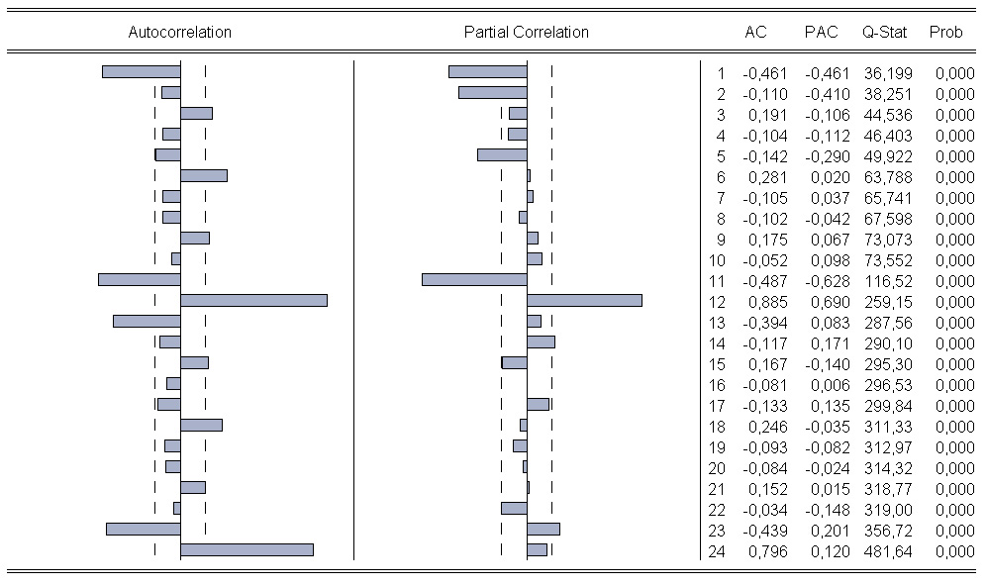
Рисунок 3.2 — Коррелограмма динамики индекса реальных инвестиций в основной капитал (02.1994–12.2007 гг.)

Поведение автокорреляционной функции подтверждает отсутствие тенденции (рисунок 3.2). Также видны значительные выбросы на лаге в 12 и 24 месяца. Коэффициент частной автокорреляции, нивелирующий влияние уровней ряда с промежуточными лагами, не подтверждает существенную зависимость текущих значений от значений двухлетней давности (РАС₂₄=0,120).
При подборе сезонной ARMA-модели в EViews 6 оценивались уравнения с различной спецификацией. Предельные значения порядков авторегрессии и скользящего среднего определены по значениям коэффициентов автокорреляции и частной автокорреляции (рисунок 3.2). Величина p и q тестировалась в следующих шести комбинациях: (1,0), (1,1), (2,0), (2,1), (2*,0), (2*,1), где последние две имеют первый параметр авторегрессии, равный нулю. Каждому из указанных случаев мог соответствовать один из двух вариантов спецификации сезонности: (1,0) или (1,1). Таким образом, всего оценивалось 12 моделей, из которых выбирались те, которые имеют значимые коэффициенты при сохранении стационарности модели (коэффициенты меньше единицы). Модели, удовлетворяющие данным условиям, представлены в таблице3.4.
Таблица 3.4 — Сезонные ARMA-модели динамики индекса реальных инвестиций с 02.1994 г. по 12.2007 г.
Модель  SARMA(p,q)(P,Q)₁₂ | Число уровней | Число параметров | Стандартная ошибка | AIC | SIC | Статистика Дарбина-Уотсона
(1,1)(1,1) | 154 | 4 | 5,197 | 6,166 | 6,265 | 1,672
(2,1)(1,0) | 153 | 4 | 5,985 | 6,449 | 6,548 | 1,994
(2,0)(1,0) | 153 | 3 | 6,072 | 6,471 | 6,550 | 1,873
(2*,0)(1,0) | 153 | 2 | 6,154 | 6,492 | 6,551 | 2,227

Из таблицы 3.4 видно, что наилучшие внутривыборочные показатели имеет модель SARMA(1,1)(1,1).
Число наблюдений в уравнениях с учётом наличия сезонных эффектов сократилось и составило 153–154 уровня. При уровне значимости 0,05 и 150 уровнях критические значения статистики Дарбина-Уотсона равны:
DW_{L}(2;150)=1,706, DW_{U}(2;150)=1,760;
DW_{L}(3;150)=1,693, DW_{U}(3;150)=1,774;
DW_{L}(4;150)=1,679, DW_{U}(4;150)=1,789.
В таблице 3.4 выделены фактические значения статистики, при которых подтверждается гипотеза об отсутствии автокорреляции первого порядка (DW_{факт.}>DW_{U}). Если DW_{факт.}>2, то рассчитывается величина
DW'_{факт.}=4–DW_{факт.} , (3.7)
которая затем сравнивается с табличными значениями.
Применение других методов тестирования автокорреляции даёт возможность эффективно обойти ограничения критерия Дарбина-Уотсона, в том числе его неэффективность при наличии лаговых значений переменной в качестве регрессоров. Таким образом, остатки проверялись на независимость с помощью Q-статистики, позволяющей тестировать наличие автокорреляции высоких порядков (рисунок 3.3).
Из рисунка 3.3а видно, что в остатках модели SARMA(1,1)(1,1)₁₂ только три первых коэффициента автокорреляции признаются статистически незначимыми с вероятностью 95,0%. Значимая серийная корреляция до лага 12 месяцев присутствует в остатках моделей SARMA(2,0)(1,0)₁₂ и SARMA(2*,0)(1,0)₁₂ (рисунок 3.3в и 3.3г). Лишь модель SARMA(2,1)(1,0)₁₂ имеет статистически незначимые коэффициенты автокорреляции остатков вплоть до лага 12 (рисунок 3.3б). Особенно важным является отсутствие автокорреляции остатков с лагом 12 в условиях построения сезонной модели.
Таким образом, не смотря на то, что модель SARMA(1,1)(1,1)₁₂ имеет наименьшую ошибку, её остатки автокоррелированы. В том числе присутствует сравнительно сильная автокорреляция с лагом в 12 месяцев, то есть модели не удалось полностью описать сезонную колеблемость.
Из автокорреляции остатков вытекает, что коэффициенты регрессии не смещены, но стандартные ошибки недооценены. Следовательно, проверка статистической значимости коэффициентов ненадёжна. Поэтому в дальнейшем анализе будем использовать модель SARMA(2,1)(1,0)₁₂.

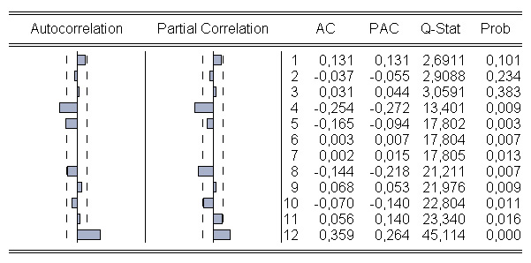 | 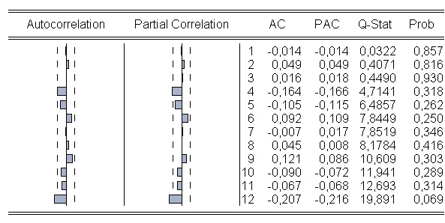
а) SARMA(1,1)(1,1)₁₂ | б) SARMA(2,1)(1,0)₁₂
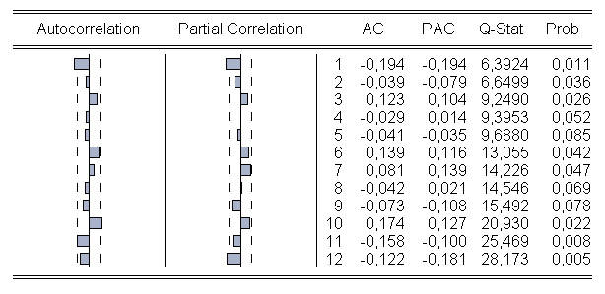 | 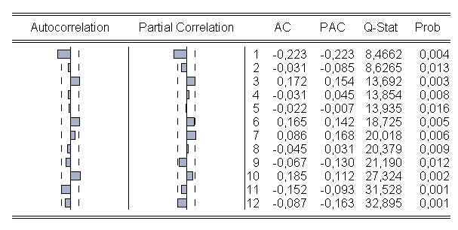
в) SARMA(2,0)(1,0)₁₂ | г) SARMA(2*,0)(1,0)₁₂
Рисунок 3.3 — Коррелограммы остатков SARMA-моделей индекса реальных инвестиций в основной капитал

Наличие тенденции в остатках модели проверялось с помощью ADF-теста. Из таблицы 3.5 видно, что расчётное значение t-статистики (-6,537) меньше критических значений, поэтому нулевая гипотеза о наличии единичного корня отвергается в пользу противоположной односторонней гипотезы о его отсутствии.

Таблица 3.5 — Результаты ADF-теста остатков модели SARMA(2,1)(1,0)₁₂
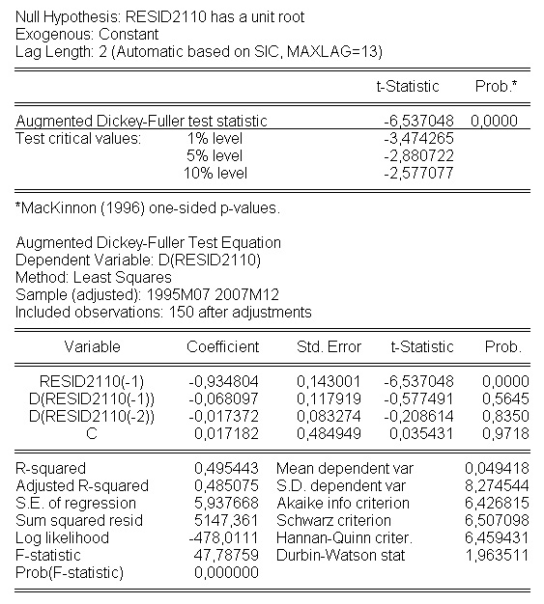
Рисунок 3.4 — Гистограмма остатков модели SARMA(2,1)(1,0)₁₂и кривая нормального распределения, имеющего такое же среднее и дисперсию, как и остатки

Нормальность распределения остатков проверяется с помощью соответствующих тестов и визуально (рисунок 3.4). Фактическая и теоретическая плотности распределения достаточно хорошо согласуются друг с другом. Критерий согласия Колмогорова-Смирнова и его модификация —тест Лиллифорса — с вероятностью 95% подтверждают, что распределение остатков подчиняется нормальному закону.
Данная модель оценивалась в EViews 6 (таблица 3.6), при этом оценки коэффициентов авторегрессии и скользящего среднего определяются с учётом следующей спецификации:

$Y_{t}=c+u_{t}$, (3.8)

где оцениваемая структура ошибок имеет вид:

$\left(1−α_{1}B−α_{2}B^{2}\right)\left(1−{θB}^{\text{12}}\right)u_{t}=\left(1+βB\right)ε_{t}$. (3.9)

Выразив u_{t}из уравнения (8) и подставив в (9), получаем модель:

$\begin{aligned}Y_{t}=c\left(1−α_{1}−α_{2}−θ+α_{1}θ+α_{2}θ\right)+α_{1}Y_{t−1}+α_{2}Y_{t−2}+ \\ +{θY}_{t−\text{12}}−α_{1}{θY}_{t−\text{13}}−α_{2}{θY}_{t−\text{14}}+{\text{βε}}_{t−1}+ε_{t}\end{aligned}$, (3.10)

то есть модель ARMA(14,1) с нелинейными ограничениями, наложенными на коэффициенты. Подставляя числовые значения из таблицы 3.6, получим:

$Y_{t}=5,\text{222}−0,\text{689}Y_{t−1}−0,\text{305}Y_{t−2}+0,\text{977}Y_{t−\text{12}}+0,\text{673}Y_{t−\text{13}}+0,\text{298}Y_{t−\text{14}}+0,\text{592}ε_{t−1}+ε_{t}$. (3.11)

Таблица 3.6 — Оценка модели SARMA(2,1)(1,0)12 в EViews 6
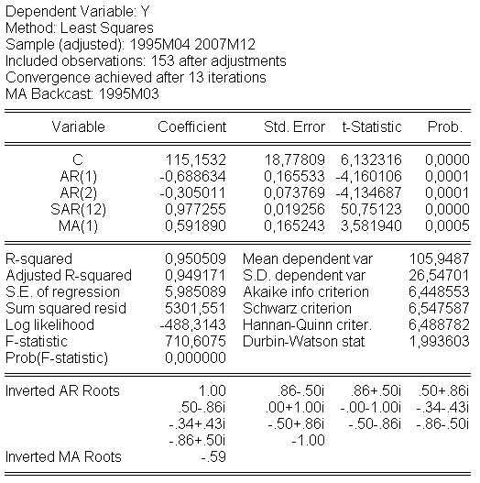

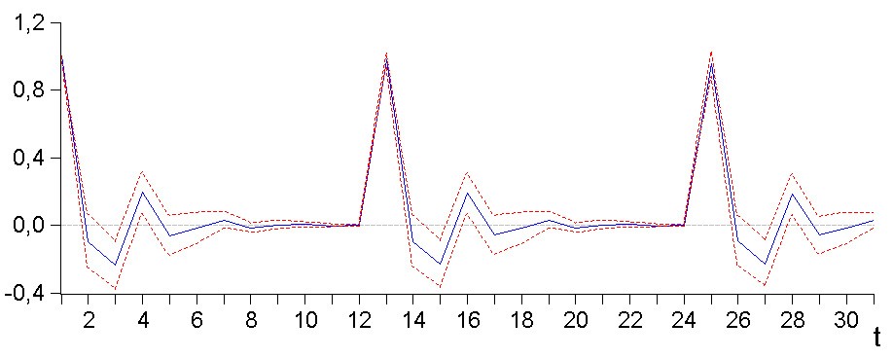
Рисунок 3.5 — Реакция модели SARMA(2,1)(1,0)12 на единичный импульс с доверительными границами ±2 стандартных отклонения

Из рисунка 3.5 видно, что единичный импульс на первом шаге практически полностью воспроизводится данной моделью через 12 месяцев (t=13), а также через два года (t=25). Это объясняется тем, что коэффициент $θ$ модели (3.9) близок к единице.
Прогнозирование по модели (3.10) осуществлялось в соответствии со стандартным алгоритмом прогнозирования ARMA-моделей.

3.5 Многофакторная модель

Для спецификации многофакторных моделирассмотрим графики исследуемых показателей. Из рисунка 3.6 видно, что многие временные ряды факторных показателей являются нестационарными (предположительно Х₂, Х₃, Х₄, Х₅, Х₆), содержат ярко выраженные сезонные колебания.
С целью формализованной оценки наличия сезонности, к каждому временному ряду применена процедура сезонной корректировки «Х-11» в STATISTICA 8.0. Дисперсионный анализ (результат D8 процедуры) показал, что на уровне 0,05 нулевая гипотеза об отсутствии сезонности во временных рядах Х₅ и Х₆не отвергается. Динамика других показателей имеет статистически значимыесезонные колебания, для нивелирования которых проведена замена на скорректированные на сезонность уровни (результат D11 процедуры «Х-11»).
Поиск единичных корней во временных рядах новой системы показателей (десезоналированной) осуществлён с помощью ADF-теста. На основе визуального изучения графиков тестовое уравнение специфицировано с включением константы, без использования детерминированного линейного тренда. Тестирование проводилось для начальных уровней, первых и вторых разностей до получения разностно-стационарного ряда. По результатам тестирования все исследуемые временные ряды являются стационарными, кроме Х_{2(sa)}, X_{3(sa)}, X_{4(sa)}, которые имеют единичные корни (таблица 3.7).

Таблица 3.7 — Результаты ADF-теста для временных рядов Х_{2(sa)}, X_{3(sa)}, X_{4(sa)}
Параметр | Тестируемые значения
Параметр | D(X_{2(sa)}) | D(X_{3(sa)}) | D(X_{4(sa)})
Экзогенные переменные в тестовом уравнении | константа | константа | константа
Длина лага, автоматически установленная поSIC | 2 | 3 | 2
Значение t-статистики | –3,812 | –3,701 | –4,486
Вероятность (р-значение) | 0,0041 | 0,0049 | 0,0003

Из таблицы 3.7 следует, что представленные временные ряды с вероятностью 95% являются интегрированными первого порядка, поэтому мы переходим к их первым разностям D(Х_{2(sa)}), D(X_{3(sa)}), D(X_{4(sa)}).
Таким образом, определены временные ряды, содержащие и стохастический тренд, и сезонную составляющую (Х₂, Х₃, Х₄); сезонную составляющую без тренда (Y, Х₁, Х₇, Х₈, Х₉); не имеющие систематических изменений (Х₅, Х₆). Графики новых показателей, из которых исключена сезонность и тенденция, представлены на рисунке 3.7.
С целью спецификации многомерной модели оценена матрица коэффициентов парной корреляции стационарных временных рядов и разностей соответствующих порядков разностно-стационарных временных рядов (таблица 3.8).
Рисунок 3.6 — Динамика изучаемых показателей с 02.1994 г. по 12.2007 г.
Рисунок 3.7 — Графики временных рядов, из которых исключена тенденция и сезонность (при их наличии в исходных уровнях)
Таблица 3.8 — Матрица парных коэффициентов корреляции (выделены коэффициенты, статистически значимые на уровне 5%)
 | Y_{(sa)} | X_{1(sa)} | D(X_{2(sa)}) | D(X_{3(sa)}) | D(X_{4(sa)}) | X₅ | X₆ | X_{7(sa)} | X_{8(sa)} | X_{9(sa)}
Y_{(sa)} | 1,000 | 0,092 | 0,233 | –0,158 | 0,053 | –0,038 | –0,137 | –0,149 | 0,003 | 0,198
X_{1(sa)} | 0,092 | 1,000 | 0,102 | 0,050 | –0,108 | –0,227 | –0,065 | 0,303 | 0,234 | 0,308
D(X_{2(sa)}) | 0,133 | 0,102 | 1,000 | –0,509 | 0,317 | –0,173 | –0,578 | –0,000 | 0,040 | 0,108
D(X_{3(sa)}) | –0,158 | 0,050 | –0,509 | 1,000 | –0,614 | 0,006 | 0,602 | 0,068 | –0,005 | –0,018
D(X_{4(sa)}) | 0,053 | –0,108 | 0,317 | –0,614 | 1,000 | 0,139 | –0,562 | –0,028 | –0,024 | –0,021
X₅ | –0,038 | –0,227 | –0,173 | 0,006 | 0,139 | 1,000 | 0,462 | –0,040 | –0,070 | –0,074
X₆ | –0,137 | –0,065 | –0,578 | 0,602 | –0,562 | 0,462 | 1,000 | 0,014 | –0,029 | –0,192
X_{7(sa)} | –0,149 | 0,303 | –0,000 | 0,068 | –0,028 | –0,040 | 0,014 | 1,000 | 0,291 | –0,013
X_{8(sa)} | 0,003 | 0,234 | 0,040 | –0,005 | –0,024 | –0,070 | –0,029 | 0,291 | 1,000 | 0,186
X_{9(sa)} | 0,198 | 0,308 | 0,108 | –0,018 | –0,021 | –0,074 | –0,192 | –0,013 | 0,186 | 1,000

Из таблицы 3.8 следует, что с индексом реальных инвестиций Y_{(sa)} имеют значимую корреляционную связь индекс промышленного производства в нефтедобывающей промышленности X_{9(sa)} и первые разности среднемесячного официального курса доллара D(X_{3(sa)}).
Значимость линейного коэффициента корреляции проверяется на основе t-критерия Стьюдента

$t_{r}=\frac{r⋅\sqrt{N−2}}{\sqrt{1−r^{2}}}$, (3.12)
который сравнивается с табличным значением при α=0,05 и числе степеней свободы, меньшим числа уровней временного ряда на две единицы (N–2). Корректируя значение N, определим значимые коэффициенты корреляции между Y_{(sa)} и лаговыми значениями факторных признаков, варьируя продолжительность лага от одного месяца до года (таблица 3.9).
Таблица 3.9 — Коэффициенты корреляции между текущими значениями Y(sa) и лаговыми значениями факторных признаков, статистически значимые на уровне 5% (в скобках указана величина лага l )
 | X_{1(sa),t–l} | D(X_{2(sa)})_{,t–l} | D(X_{3(sa)})_{,t–l} | D(X_{4(sa)})_{,t–l} | X_{5,t–l} | X_{6,t–l} | X_{7(sa),t–l} | X_{8(sa),t–l} | X_{9(sa),t–l}
Y_{(sa)t} | –0,169 (1)  0,221 (2)  –0,190 (3)  0,269 (5)  0,196 (8)  –0,228 (10)  0,199 (11) | 0,166 (5)  0,184 (7)  0,178 (8)  0,165 (9)  0,184 (12) | –0,158 (0) | –0,194 (4) | 0,259 (1)  –0,168 (3)  0,215 (7)  –0,166 (9)  0,253 (10) | – | – | – | 0,198(0)

Из таблицы 3.9 видно, что показатели Х₃, Х₆, Х₇, Х₈ и Х₉ не имеют распределённой во времени статистически значимой корреляционной связи с Y. Показатели Х₁, Х₂ и Х₅, напротив, имеют продолжительную, практически не прерывающуюся во времени статистически значимую связь. Однако остаётся неясным, почему направление корреляционной связи, например, между Y_{(sa)} и лаговыми значениями Х₅ меняется на противоположное при переходе от одного лага к другому.

Таблица 3.10 — Результаты поиска причинности К. Грэнджера между результативной и факторными переменными
Нулевая гипотеза | Макси-мальный лаг | F-статистика | Вероятность (р-значение)
X_{1(sa)} не является Грэнджер-причиной Y_{(sa)} | 11 | 2,719 | 0,003
Y_{(sa)} не является Грэнджер-причиной X_{1(sa)} | 11 | 0,892 | 0,550
D(X_{2(sa)}) не является Грэнджер-причиной Y_{(sa)} | 12 | 1,977 | 0,031
Y_{(sa)} не является Грэнджер-причиной D(X_{2(sa)}) | 12 | 0,416 | 0,955
D(X_{3(sa)}) не является Грэнджер-причиной Y_{(sa)} | 2 | 4,287 | 0,015
Y_{(sa)} не является Грэнджер-причиной D(X_{3(sa)}) | 2 | 0,671 | 0,512
D(X_{4(sa)}) не является Грэнджер-причиной Y_{(sa)} | 4 | 1,979 | 0,101
Y_{(sa)} не является Грэнджер-причиной D(X_{4(sa)}) | 4 | 0,373 | 0,827
X₅ не является Грэнджер-причиной Y_{(sa)} | 10 | 3,164 | 0,001
Y_{(sa)} не является Грэнджер-причиной X₅ | 10 | 2,458 | 0,010
X_{9(sa)} не является Грэнджер-причиной Y_{(sa)} | 2 | 0,754 | 0,472
Y_{(sa)} не является Грэнджер-причиной X_{9(sa)} | 2 | 0,545 | 0,581

Для построения многомерной прогностической модели, основанной на причинных взаимосвязях, применима концепция причинности К. Грэнджера. При спецификации тестового уравнения (1.23) использовался лаг, соответствующий максимальному лагу l, указанному для каждой переменной в таблице 3.9. Наличие причинной взаимосвязи с показателями, имеющими лишь одновременную корреляцию с результативной переменной (D(X_{3(sa)}) и X_{9(sa)}), проверялось на наименьшем технически возможном лаге, равном двум. Результаты тестирования представлены в таблице 3.10.
Из таблицы 3.10 следует, что с вероятностью 95% между временными рядами X_{1(sa)} и Y_{(sa)}; D(X_{2(sa)}) и Y_{(sa)}; D(X_{3(sa)}) и Y_{(sa)} существует односторонняя причинная связь по направлению к Y_{(sa)}, а между X₅ и Y_{(sa)} присутствует двусторонняя причинная зависимость. Наличие двусторонней связи с Х₅, частично объясняет знакопеременное поведение кросс-корреляционной функции (таблица 3.9).

Таблица 3.11 — Результаты поиска причинности К. Грэнджера между Х5 и другими факторными переменными, максимальный лаг — 12 месяцев
Нулевая гипотеза | F-статистика | Вероятность  (р-значение)
X_{1(sa)} не является Грэнджер-причиной X₅ | 1,231 | 0,294
X₅ не является Грэнджер-причиной X_{1(sa)} | 1,583 | 0,156
D(X_{2(sa)}) не является Грэнджер-причиной X₅ | 0,548 | 0,771
X₅ не является Грэнджер-причиной D(X_{2(sa)}) | 0,741 | 0,618
D(X_{3(sa)}) не является Грэнджер-причиной X₅ | 0,375 | 0,894
X₅ не является Грэнджер-причиной D(X_{3(sa)}) | 0,334 | 0,918
D(X_{4(sa)}) не является Грэнджер-причиной X₅ | 0,668 | 0,676
X₅ не является Грэнджер-причиной D(X_{4(sa)}) | 0,489 | 0,816
X₆ не является Грэнджер-причиной X₅ | 0,896 | 0,500
X₅ не является Грэнджер-причиной X₆ | 1,181 | 0,320
X_{7(sa)} не является Грэнджер-причиной X₅ | 1,931 | 0,079
X₅ не является Грэнджер-причиной X_{7(sa)} | 1,084 | 0,375
X_{8(sa)} не является Грэнджер-причиной X₅ | 0,804 | 0,568
X₅ не является Грэнджер-причиной X_{8(sa)} | 1,427 | 0,208
X_{9(sa)} не является Грэнджер-причиной X₅ | 1,430 | 0,207
X₅ не является Грэнджер-причиной X_{9(sa)} | 1,359 | 0,235

Отбор факторов для уравнения обратной связи проведён аналогично. Содержание таблицы 3.11 свидетельствует о том, что включение в уравнение для Х₅ дополнительных регрессоров, представленных факторными переменными, не обосновано, так как имеющиеся временные ряды не подтверждают наличия причинных взаимосвязей (прямых или обратных) на уровне значимости 0,05.
В процессе спецификации проведено объединение лаговых значений экзогенных переменных в отдельные факторы:
  - среднемесячный процент роста реального объёма промышленного производства в предшествующие три месяца сформировал фактор F₁:
$F_{1,t}=\sqrt[3]{X_{1(\text{sa}),t−1}⋅X_{1(\text{sa}),t−2}⋅X_{1(\text{sa}),t−3}}$, (3.13)

то есть объединил начальные лаговые значенияХ_{1(sa)}, имеющие значимую связь с результатом (таблица 3.9). Лаги более высоких порядков для данного показателя не использовались, так как ранее проводимые исследования показывают, что реакция инвестиций на повышение выпуска достаточно короткая и быстрая [4, с. 296]. Так как фактор Х₁ является индексом, то (3.13) имеет форму средней геометрической с целью сохранить экономическую сущность и интерпретируемость результатов;
  - лаговые приросты объёмов денежной массы образовали фактор F₂:

$F_{2,t}=D{\left(X_{2(\text{sa})}\right)}_{t−5}+D{\left(X_{2(\text{sa})}\right)}_{t−7}+D{\left(X_{2(\text{sa})}\right)}_{t−8}+D{\left(X_{2(\text{sa})}\right)}_{t−9}+D{\left(X_{2(\text{sa})}\right)}_{t−\text{12}}$. (3.14)

В результате получена модель:

${\hat{y}}_{(\text{sa})t}=c_{1}F_{1,t}+c_{2}F_{2,t}+c_{3}D{\left(X_{3(\text{sa})}\right)}_{t}+c_{4}X_{5,t−1}$. (3.15)

Из таблицы 3.12 видно, что все коэффициенты парной линейной связи между признаками не превышают 0,4. Таким образом, объединение лаговых значений в общие факторы позволило предвосхитить появление мультиколлинеарности.
Результаты оценки модели (3.15) представлены в таблице 3.13. Значения вероятностей в последнем столбце таблицы свидетельствуют о статистической значимости коэффициентов на уровне 0,05.

Таблица 3.12 — Матрица парных коэффициентов корреляции факторных переменных модели (3.15)
 | F_{1,t} | F_{2,t} | D(X_{3(sa)})_{t} | X_{5,t–1}
F_{1,t} | 1,000 | 0,027 | –0,110 | –0,227
F_{2,t} | 0,027 | 1,000 | –0,344 | –0,255
D(X_{3(sa)})_{t} | –0,110 | –0,344 | 1,000 | –0,024
X_{5,t–1} | –0,227 | –0,255 | –0,024 | 1,000

Таблица 3.13 — Оценка коэффициентов модели (3.15) в EViews 6
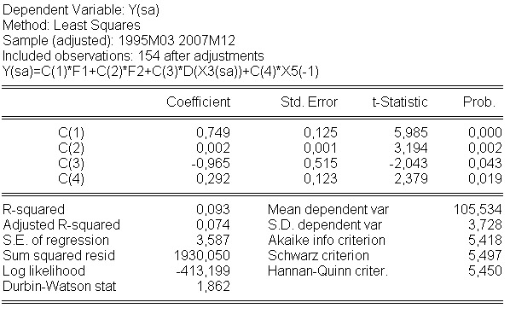
Модель второй эндогенной переменной (Х₅) специфицировалась с учётом отсутствия других предопределённых переменных из анализируемого массива, так как поиск причинных зависимостей между ними не дал результатов (таблица 3.11). Для определения подходящего лага между Y_{(sa)} и Х₅ оценивалась выборочная кросс-корреляционная функция (рисунок 3.8).
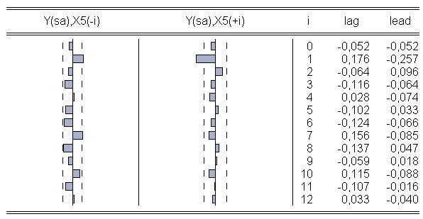
Рисунок 3.8 — График выборочной кросс-корреляционной функции

Из рисунка 3.8 видно, что влияние роста инвестиций (Y_{(sa)}) на стоимость строительно-монтажных работ (Х₅) происходит с задержкой в один месяц. Коэффициент корреляции при данном лаге наибольший по абсолютной величине и равен –0,257. При этоманализ показал, что ошибки регрессии

$X_{5,t}=a_{1}+a_{2}Y_{(\text{sa})t−1}+u_{t}$ (3.16)
имеют структуруARMA(1,1):

$\left(1−a_{3}L\right)u_{t}=\left(1+a_{4}L\right)ε_{t}$. (3.17)

Из таблицы 3.14 с вероятностью 95% следует, что модель в целом является статистически значимой (F-критерий),как и каждый её коэффициент (t-тест). Подставив ошибку u_{t} из (3.16) в выражение (3.17), получим уравнение послевыборочного прогноза по уровням временных рядов:

$X_{5,t}=a_{1}(1−a_{3})+a_{2}\left(Y_{(\text{sa})t−1}−a_{3}Y_{(\text{sa})t−2}\right)+a_{3}X_{5,t−1}+a_{4}ε_{t−1}+ε_{t}$. (3.18)

Результаты тестирования нормальности распределения остатков полученных моделей представлены на рисунке 3.9, откуда видно, что фактическое распределение остатков достаточно хорошо согласуется с нормальным распределением. Данный вывод подтверждается критерием Колмогорова-Смирнова и тестом Лиллифорса, которые указывают на низкую вероятность отличия фактического распределения от нормального (вероятность менее 0,05).

Таблица 3.14 — Результаты оценки модели (3.16) с авторегрессионной структурой ошибок
а₁
а₂
а₃
а₄
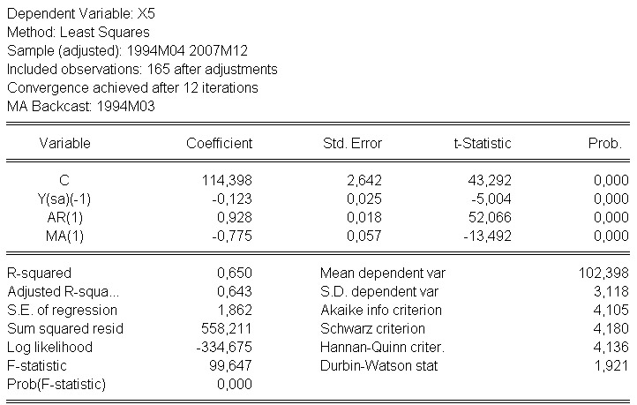

a) модели (15) б) модели (18)

Рисунок 3.9 — Гистограммы остатков регрессионных моделей и кривые нормального распределения, имеющего такое же среднее и дисперсию, как и остатки
Для получения прогноза индекса инвестиций по модели (3.15) необходимы будущие значения объясняющих переменных: факторов, D(X_{3(sa)}), и Х₅. Так как прогнозная модель сформулирована в терминах десезоналированных переменных, и прогнозирование временных рядов в исходных уровнях требует проведения повторной сезонной корректировки (результаты которой могут отличаться от проведённой перед оцениванием параметров моделей), то прогнозы объясняющих переменных строятся на основе уровней, уже скорректированных на сезонность. Априорно не удалось установить, следует ли при этом прогнозировать непосредственно сами факторы F₁, F₂ и разности D(X_{3(sa)}), или же сначала необходимо получить прогноз десезоналированных уровней, а затем — рассчитать значения факторов и приростов для подстановки в уравнение модели. Поэтому прогнозирование экзогенных переменных проводилось двумя способами. Полученные прогнозыY_{(sa)}скорректированы на сезонность с помощью средних коэффициентов сезонности, аналогично модели (3.3).

3.6 Сравнение методов и объединение результатов

Результаты прогноза Y различными способами на период 01.2008–02.2010 гг. объединены в таблице 3.15.
Индекс инвестиций является неотрицательной величиной, поэтому показатель МАРЕ_{М} не использовался, так как его значения в данном случае идентичны значениям МАРЕ.
Из таблицы 3.15 следует, что третий вариант экспоненциального сглаживания, параметры которого подбирались для минимизации МАРЕ, имеет лучшие послевыборочные прогнозы по данному показателю (6,3%) и по размеру среднего квадрата ошибки (34,9 (п. п.)²) не только среди результатов экспоненциального сглаживания, но и среди всех оценивавшихся моделей. Также необходимо отметить, что по внутривыборочным оценкам ошибок данный вариант сглаживания не только не превосходил, но даже уступал предыдущим (таблица 3.3). Сопоставление результатов сглаживания показывает занижение ошибок при внутривыборочномоценивании качества прогнозирования, что подтверждает необходимость оценки и верификации моделей на различных частях временного ряда.

Таблица 3.15 — Сравнительная оценка прогнозов индекса реальных инвестиций в основной капитал на тестовую выборку (01.2008–02.2010 гг.)
Модель (метод) | Дополнительные условия | МАЕ,  п. п. | PMSE,  (п. п.)² | МАРЕ,  % | K
1. Наивная | – | 6,3 | 45,3 | 8,1 | х
2. Тренд-сезонная | – | 5,3 | 39,0 | 7,2 | 0,847
3. Экспоненциальное сглаживание с различными параметрами адаптации (α; δ) | (0,020; 0,00) | 5,6 | 35,4 | 6,5 | 0,885
 | (0,016; 0,00) | 5,4 | 35,1 | 6,4 | 0,850
 | (0,012; 0,00) | 5,3 | 34,9 | 6,3 | 0,832
4. SARMA(2,1)(1,0)₁₂ | – | 5,2 | 43,9 | 6,7 | 0,826
5. Многомерная | прогнозирование факторов | 58,3 | 3442,1 | 73,0 | 9,237
5. Многомерная | прогнозирование уровней рядов | 6,2 | 51,2 | 8,8 | 0,983

Наименьшую среднюю абсолютную ошибку послевыборочного прогноза (5,2 п. п.) имеет модель SARMA(2,1)(1,0)₁₂ (таблица 3.15). В частности, это объясняется тем, что линейные ошибки данной модели имеют тщательно специфицированную структуру, и подробная проверка внутривыборочных ошибок на наличие автокорреляции, тенденции, нормальность распределения проходила для линейных данных (а, например, не для квадратов ошибок). Такой способ обработки временного ряда способствовал получению модели с наименьшими абсолютными ошибками.
Из таблицы 3.15 также видно, что сравнительный показатель точности прогноза K, отдаёт предпочтение модели с минимальными линейными ошибками, так как в его формуле используются модули отклонений. На самом деле, если в (2.42) модули заменить квадратами отклонений, то предпочтение будет отдано результатам экспоненциального сглаживания, имеющим минимальную среднюю квадратическую ошибку прогноза. То есть мы вновь обращаемся к вопросу о виде функции потерь, равнозначности положительных и отрицательных отклонений, значительности тех или иных отклонений в понимании аналитика и заказчика (пользователя).
Точность прогнозов по многомерной модели, основанной на причинных зависимостях между переменными, в данном случае уступает другим методам (таблица 3.15). Это объясняется тем, что в процессе спецификации не были найдены ведущие индикаторы, позволяющие получать прогнозы без необходимости прогнозирования объясняющих переменных, хотя бы при некотором ограниченном горизонте прогнозирования. При этом прогнозирование непосредственно факторов дало результаты значительно хуже (средняя абсолютная процентная ошибка составила 73,0%, а линейная аппроксимация оказалась в 9,2 раза хуже, чем у наивной модели), чем вариант с прогнозированием входящих в них показателей. Прогнозирование входящих в модель переменных в виде уровней временных рядов, ещё не объединённых в факторы, более обоснованно, так как динамика показателей при спецификации многомерной модели исследовалась подробнее динамики факторов. Следовательно, предварительное исследование временного ряда (графический анализ, изучение коррелограммы, определение наличия единичных корней, сезонности, выбросов, пропущенных значений и так далее) способствует получению улучшенных прогнозов даже при использовании автоматических методов прогнозирования (в данном случае — экспоненциального сглаживания).
Таким образом, точность многомерной модели признаётся высокой, а её прогностические свойства будут выглядеть ещё лучше, если рассмотреть экономические взаимосвязи, которые она учитывает.
Уравнения (3.15) и (3.16) представляют собой систему с обратной связью:

$\begin{aligned}\left\{Y_{t}=0,\text{749}F_{1,t}+0,\text{002}F_{2,t}−0,\text{965}D{\left(X_{3(\text{sa})}\right)}_{t}+0,\text{292}X_{5,t−1}+{\bar{S}}_{i}+ε_{1,t} | \right.\end{aligned}$ (3.19)
Так как в правых частях уравнений системы (3.19) представлены эндогенные переменные только за предшествующие периоды времени, то их можно рассматривать как экзогенные [23, с. 252]. Таким образом, уравнения являются независимыми, и для их оценки применим обычный МНК. Действительно, из первого уравнения следует, что индекс инвестиций в период t зависит, в частности, от индекса цен на строительно-монтажные работыХ₅ в предыдущий период (t–1). Поэтому ошибка ε_{1,t} формируется позже, чем значение Х_{5,t–1}, и связь между ними отсутствует, что даёт несмещённые оценки при использовании обычного метода наименьших квадратов.
Важным является тот факт, что система (3.19) построена не только на основе тщательного отбора признаков по их экономическому содержанию, но и основывается на причинных взаимосвязях, подтверждённых тестированием статистических данных. Выявленные взаимосвязи представляют собой:
- влияние среднемесячного процента роста реального объёма промышленного производства в предшествующие три месяца на индекс реальных инвестиций в текущем периоде. Экономически данное влияние является полностью обоснованным: когда повышается выпуск, немедленно возникает потребность в новом капитальном оборудовании. Данное оборудование приобретается за счёт имеющейся дополнительной нераспределённой прибыли, полученной от увеличения объёма производства. То есть, уже имеются свободные ликвидные средства, позволяющие осуществить покупку без задержек с получением кредита или реализацией свободных неликвидных активов. Причём установка нового, дополнительного оборудования не задерживается необходимостью демонтировать старое, чем объясняется достаточно короткий временной лаг. Из модели (3.19) следует, что увеличение среднемесячного роста промышленного производства на 1 п. п. приведёт к росту индекса инвестиций в основной капитал в среднем на 0,749 п. п.;
- влияние роста денежной массы страны на индекс реальных инвестиций в основной капитал. Фактор F₂ представляет собой сумму распределённых во времени приростов объёма денежной массы (лаги равны 5, 7, 8, 9, 12 месяцев), имеющих статистически значимую корреляционную связь с результатом текущего периода. Задержка во взаимосвязи здесь немного больше, чем у фактора F₁. В результате можно сказать, чтона январскийиндекс инвестиций оказывает влияние прирост денежной массы, наблюдавшийся в первой половине предыдущего года. Данная связь также объясняется экономически: увеличение объёма доступных денежных средств позволяет направить их на инвестиционные вложения. Следует отметить, что увеличение денежного агрегата измерялось в реальном выражении, то есть была проведена корректировка на инфляцию. Из первого уравнения системы (3.19) следует, что рост фактора F₂ от его средней величины на 100 млрд. руб. вызовет рост индекса реальных инвестиций на 0,2 п. п. (также от средней величины);
- влияние текущего прироста стоимости доллара на снижение текущего индекса реальных инвестиций. Экономика России сильно зависит от курса американской валюты, что подтверждается результатами анализа причинности. При увеличении курса доллара возрастает цена импорта, что увеличивает издержки производства на предприятиях, где он применяется. В России чаще всего невозможно заменить импорт отечественными товарами (оборудованием). Ввиду этого рост курса доллара приводит к росту уровня цен и сокращению инвестиционных расходов: увеличение фактора D(X_{3(sa)}) на 1 руб./долл. приведёт к сокращению индекса реальных инвестиций в основной капитал на 0,965 п. п. (как и в предыдущих случаях, изменения отмеряются от средних значений показателя). Данные выводы необходимо учитывать при определении политики Центрального банка в области валютного регулирования;
- взаимовлияние индекса реальных инвестиций в основной капитал и индекса цен на строительно-монтажные работы. Изучение поведения выборочной кросс-корреляционной функции (рисунок 3.8) показало различную направленность взаимосвязи: положительная корреляция возникает между Y_{(sa)t} и X_{5,t–1}, а отрицательная — между Y_{(sa)t} и X_{5,t+1}. Так как спрос рождает предложение, то рост цен (а цены растут при увеличении спроса) указывает на рост доходности; а чем выше доходность, тем выше привлекательность для инвесторов. Поэтому увеличение индекса цен на строительно-монтажные работы в предшествующем месяце на 1 п. п. обусловит рост индекса реальных инвестиций на 0,292 п. п., о чём говорит первое уравнение системы (3.19). Интерпретация второго уравнения сложнее из-за того, что на ошибки была наложена структура ARMA. Вследствие этого в его правой части появилась переменная Y_{(sa)t–2}.Таким образом, рост инвестиционных затрат стимулирует выход на рынок дополнительных участников, предлагающих свои услуги (строительство, монтаж оборудования, пуск и наладка), в результате чего средняя стоимость таких услуг в конкурентных условиях снижается: предложение превысило спрос. Из второго уравнения следует, что рост индекса инвестиционных затрат в предыдущем месяце на 1 п. п. обусловит снижение индекса цен на строительно-монтажные работы на 0,123 п. п. в текущем периоде.
Изучение устойчивости первого уравнения модели (3.19) для прогнозирования индекса реальных инвестиций проведено с помощью рекурсивных расчётов.В частности, колеблемость остатков вокруг нулевого среднего близка к случайной,при этом они практически не выходят за доверительные границы в два среднеквадратических отклонения (рисунок 3.10). Данный факт подтверждает несмещённость оценок коэффициентов модели.Из рисунка 3.11 следует, что при увеличении объёма выборки коэффициенты асимптотически стремятся к своим значениям, характерным в целом для всей выборочной совокупности. При этом желаемое приближение достигается уже к концу 1998 г. (менее ¼ длины временного ряда рекурсивных коэффициентов), что говорит о высокой устойчивости, состоятельности оценок коэффициентов модели.
Рисунок 3.10 — Рекурсивные остатки первого уравнения модели (3.19) с границами ±2 стандартных отклонения
Рисунок 3.11 — Динамика рекурсивных коэффициентов модели (3.19) с границами ±2 стандартных отклонения

Таким образом, нами получено несколько прогнозов, имеющих высокое качество, но уступающих друг другу по одному или нескольким показателям точности. Предполагая, что функция потерь является линейной (то есть, «наиболее значимым» показателем точности является МАЕ), определим веса для усредняемых прогнозов по формуле (2.44). Данный подход позволил присвоить наибольший вес прогнозам по модели SARMA(2,1)(1,0)₁₂, имеющим наименьшую ошибку МАЕ (таблица 3.16).

Таблица 3.16 — Определение доли индивидуальных прогнозов в усреднённом
Модель (метод) | MAE_{i},  п. п. | $$\frac{1}{{\text{MAE}}_{i}}$$ | Доля индивидуального прогноза в усреднённом прогнозе (d_{i}), %
Тренд-сезонная (TSM) | 5,3 | 0,187 | 25,6
Экспоненциальное сглаживание (ES) | 5,3 | 0,190 | 26,1
SARMA(2,1)(1,0)₁₂ | 5,2 | 0,192 | 26,3
Многомерная (MM) | 6,2 | 0,161 | 22,1
Итого | 22,0 | 0,730 | 100,0

Применение формулы (2.43) дало следующие результаты: ошибка усреднённого прогноза МАЕ_{с}=4,9 п. п.; PMSE_{c}=32,0 (п. п.)²; МАРЕ_{с}=6,3%, что превосходит результаты каждой из индивидуальных моделей (таблица 3.15). Графически результаты представлены на рисунке 3.12.
Рисунок 3.12 — Взвешенное усреднение индивидуальных прогнозов

На рисунке 3.12 видно, что усреднённый прогноз имеет лучшее приближение к фактическим послевыборочным данным, чем индивидуальные прогнозы.

Список использованных источников

- Арженовский,С.В. Статистические методы прогнозирования :учебное пособие / С.В. Арженовский, И.Н.Молчанов; Ростовск. гос. ун-т. – Ростов-на-Дону, 2001. – 74 с.
- Афанасьев, В.Н. Статистическое обеспечение устойчивости сельскохозяйственного производства / В.Н. Афанасьев. – М.: Финансы и статистика, 1996. – 320 с.
- Афанасьев, В.Н. Анализ временных рядов и прогнозирование:учебник / В.Н. Афанасьев, М.М. Юзбашев – М.: Финансы и статистика, 2001. – 228 с.
- Берндт, Э.Р. Практика эконометрики: классика и современность:учебник для студентов вузов, обучающихся по специальности 060000 экономики и управления : пер. с англ. / Э.Р. Брендт; под ред. проф. С.А. Айвазяна. – М.: ЮНИТИ-ДАНА, 2005. – 863 с.
- Богомолов, В.А. Экономическая безопасность: учеб.пособие для студентов вузов, обучающихся по специальности экономики и управления (060000) / В.А. Богомолов. – М.: ЮНИТИ–ДАНА, 2006. – 303 с.
- Винн, Р. Введение в прикладной эконометрический анализ / Р. Винн, К. Холден. - М.: Финансы и статистика, 1981. – 294 с.
- Гладилин, А.В. Эконометрика: учебное пособие / А.В. Гладилин, А.Н. Герасимов, Е.И. Громов. – М.: КНОРУС, 2006. – 232 с.
- Глинский, В.В. Методы типологии данных в социально-экономических исследованиях:автореф.дисс. д-ра эконом.наук / В.В. Глинский. – СПб., СПбГУЭФ, 2009. – 44 с.
- Гранберг, А.Г. Статистическое моделирование и прогнозирование:учебное пособие / Г.М. Гамбаров, Н.М. Журавель, Ю.Г. Королев и др.; под ред. А.Г. Гранберга. – М.: Финансы и статистика, 1990. – 383 с.
- Грибунин, В.Г. Введение в вейвлет-преобразование. [Электронныйресурс]/ В.Г. Грибунин; фирма АВТЭКС. - СПб. – Режим доступа: http://www.autex.spb.ru – 59 с.
- Дуброва, Т.А. Статистические методы прогнозирования:учебное пособие для вузов / Т.А. Дуброва. – М.: ЮНИТИ-ДАНА, 2003. – 206 с.
- Канторович, Г.Г. Анализ временных рядов / Г.Г. Канторович // Экономический журнал ВШЭ. 2002. – №2. – С. 251–273.
- Канторович, Г.Г. Анализ временных рядов / Г.Г. Канторович // Экономический журнал ВШЭ. 2003. – №1. – С. 79–103.
- Кендалл, М. Многомерный статистический анализ и временные ряды / М. Кендалл, А. Стьюарт; пер. с англ. Э.Л. Пресмана, В.И. Ротаря; Под ред. А.Н. Колмогорова, Ю.В. Прохорова. – М.: Наука, 1976. – 736 с.
- Кильдишев, Г.С. Анализ временных рядов и прогнозирование / Г.С. Кильдишев, А.А.Френкель. – М.: Статистика, 1973. – 102 с.
- Левин, В.С.Методология статистического исследования инвестиций в основной капитал: пространственно-временной аспект: монография / В.С. Левин, В.Н. Афанасьев, Т.Н. Левина.-М.: ИД «ФИНАНСЫ и Кредит», 2010. – 256с.
- Лукашин, Ю.П. Адаптивные методы краткосрочного прогнозирования временных рядов: учеб. пособие / Ю.П. Лукашин. – М.: Финансы и статистика, 2003. – 416 с.
- Любчич, В.В Развитие системы методов статистического анализа временных рядов: автореф. дис. … канд. эконом. наук / В.В. Любчич. – Оренбург, 2011. – 22 с.
- Любчич, В.В Развитие системы методов статистического анализа временных рядов: дис. … канд. эконом. наук : 08.00.12 : защищена 14.07.2011 : утв. 24.09.0211 / В.В. Любчич. – Оренбург, 2011. – 180 с. – 04201163186.
- Новак, Э. Введение в методы эконометрики: Сборник задач;пер. с польск. / Э. Новак; под ред. И.И. Елисеевой. – М.: Финансы и статистика, 2004. – 248 с.
- Перуновский, О.Е. Моделирование валютных рынков на основе процессов с длинной памятью / О.Е. Перуновский. – М.: ГУ-ВШЭ, 2004. – 46 с.
- Садовникова, Н.А.Анализ временных рядов и прогнозирование :учебное пособие / Н.А. Садовникова, Р.А. Шмойлова; Московский государственный университет экономики, статистики и информатики – М., 2001. – 67 с.
- Справочник по прикладной статистике. В 2–х т. Т. 2: Пер. с англ. / Под ред. Э. Ллойда, У. Ледермана, С.А. Айвазяна, Ю.Н. Тюрина. – М.: Финансы и статистика, 1990. – 526 с.
- Френкель, А.А. Прогнозирование производительности труда: методы и модели / А.А. Френкель. – М.: Экономика, 1989. – 213 с.
- Эконометрика: учебник / И.И. Елисеева, С.В. Курышева, Т.В. Костеева[и др.]; под ред. И.И. Елисеевой. – 2-е изд., перераб. и доп. – М: Финансы и статистика, 2007. – 576 с.
- Эконометрика: учебник / Н.П. Тихомиров, Е.Ю. Дорохина. – 2-е изд., стереотип. – М.: Издательство «Экзамен», 2007. – 512 с.
- Балаш, В.А.Модели линейной регрессии для панельных данных: учеб.пособие / В.А. Балаш., О.С. Балаш – М., 2002. – 65 с.
- Ратникова, Т.А. Введение в эконометрический анализ панельных данных / Т.А. Ратникова // Экономический журнал ВШЭ. -2006. - № 2. – С. 267-316.
- Статистическое моделирование и прогнозирование : учебное пособие / Г.М. Гамбаров [и др.]; под ред. А.Г. Гранберга. – М.: Финансы и статистика, 1990. – 383 с.
- Мхитарян, В.С. Эконометрика : учебно-методический комплекс / В.С. Мхитарян, М.Ю. Архипова, В.П. Сиротин. – М. : Изд. центр ЕАОИ, 2008. – 144 с.
- Вербик, Марно. Путеводитель по современной эконометрике : пер. с англ. / М. Вербик; научн. ред. и предисл. С. А. Айвазяна — М : Научная книга, 2008. – 616 с. – ISBN 978-5-913-035-4.
- Джонстон, Дж. Эконометрические методы : пер. с англ. / Дж. Джонстон. – М. : Статистика, 1980. – 444 с.
- Aalen O.O. What can statistics contribute to a causal understanding? / O.O. Aalen, A. Frigessi // Board of the Foundation of the Scandinavian Journal of Statistics, 2007. – № 4. – P. 155–168.
- Anderson H.M. A cointegration analysis of treasury bills / H.M. Anderson, C.W.J. Granger, A.Haal// The review of Economics and Statistics, 1992. – № 74. – P. 116–126.
- Balke N.S. Threshold cointegration / N.S.Balke,T.B.Fomby// International Economic Review, 1997. – № 38. – P. 627–645.
- Chatfield C. Time series forecasting / C.Chatfield // London: Chapman and Hall, 2000. – 267 p.
- Davidson R. Econometric theory and methods / R.Davidson, J.G. MacKinnon // New York: Oxford University Press, 2004. – 693 p.
- Diebold F.X. Unit root tests are useful for selecting forecasting models / F.X.Diebold, L.Kilian// Journal of business and economic statistics, 2000. – № 18. – P. 265–273.
- Enders W.Unit-root tests and asymmetric adjustment with an example using the term structure if interest rates / W.Enders, C.W.J.Granger // Journal of Business and Economic Statistics, 1998. – № 16. – P. 304–311.
- Enders W.Cointegration and threshold adjustment / W.Enders, P.L. Siklos// Journal of Business and Economic Statistics, 2001. – № 19. – P. 166–176.
- Franses P.H. Unit roots in the Nelson-Plosser data: Do they matter forecasting? / P.H. Franses,F.Kleibergen// Int. J. Forecasting, 1996. – № 12. – P. 283–288.
- Goodwin B.K. Real interest rate equalization and the integration of international financial markets / B.K.Goodwin, T.J.Grennes// Journal of International Money and Finance, 1994. – № 13. – P. 107–124.
- Granger C.W.J. An introduction to long-memory time series and fractional differencing / C.W.J.Granger, R.Joyeux// Journal of Time Series Analysis, 1980. – № 1. – P. 15–29.
- Granger C.W.J. Further developments in the study of cointegrated variables/ C.W.J.Granger, N.R. Swanson// Oxford Bulletin of Economics and Statistics, 1996. – № 58. – P. 537–553.
- Greene W.H. Econometric analysis. Fifth edition / W.H. Greene. -New York: Pearson Education International, 2003. – 1026 p.
- Hatemi-J A. Multivariate-based tests of twin deficits in the US / A.Hatemi-J, G.Shukur// Journal of Applied Statistics, 2002. – № 29. – P. 817–824.
- Kalman R.E., Bucy R.S. New results in filtering and prediction theory. Trans. / R.E.Kalman, R.S. Bucy// ASME J. Basic Eng., 1961. – № 83. – P. 95–108.
- Kasa K. Common stochastic trends in international stock markets / K.Kasa // Journal of Monetary Economics, 1992. – № 29. – P. 95–124.
- Kugler P. International real interest rate parity equalization: a multivariate time series approach / P.Kugler, K.Neusser// Journal of Applied Econometrics, 1993. – № 8. – P. 163–174.
- Making data meaningful: a guide to writing stories about numbers. United Nations Economic Commission for Europe. – Geneva, 2006. – 21 p.
- Shumway R.H. Time series analysis and its applications. With R examples. Second edition / R.H.Shumway, D.S. Stoffer -New York: Springer, 2006. – 576 p.
- SiklosP.L.Temporarycointegration with an application to interest rate parity / P.L.Siklos, C.W.J.Granger // Macroeconomic Dynamics, 1997. – № 1. – P. 640–657.
- Taylor A.M.R. On the practical problems of computing seasonal unit root tests/ A.M.R. Taylor // Int. J. Forecasting, 1997. – № 13. – P. 307–318.

Афанасьев В.Н., Юзбашев М.М. Анализ временных рядов и прогнозирование: Учебник. – М.: Финансы и статистика, 2001. – 228 с.
Здесь и далее: «модель» — это математическая интерпретация реальности, в то время как «метод» — это способ, правило или образ действия.
В анализе не участвовали, входящие в первую двадцатку, Украина, Казахстан и Узбекистан, так как отсутствуют данные об урожайности пшеницы в этих странах за период с 1961 по 1991 гг.
Процесс I(1) обычно называют нестационарным. Однако, если временной ряд I(1) может быть нестационарным, не все нестационарные ряды являются интегрированными I(1). Аналогично, стационарный временной ряд можно обозначить как интегрированный ряд нулевого порядка I(0), но не все ряды I(0) являются стационарными.
«корреляция не подразумевает причинность»
«вместе с этим значит по причине этого»
Например, (1–B)²=1–2B+B²,где B²X_{t}=X_{t–2}.
Диагональные значения вариационно-ковариационной матрицы являются дисперсиями элементов$\hat{θ}$, а значения вне диагонали — ковариациями между различными элементами, с. 93].
Если процессыX_{t} ~ I(d) иY_{t}~ I(d) имеют одинаковый порядок интеграции d, и существует такой вектор (α,β),что αX_{t}+βY_{t} ~ I(d−b), тоX_{t},Y_{t}~CI(d,b), где b>0 и обозначает, на сколько снижается порядок интеграции. Также запись X_{t},Y_{t} ~ CI(1,1) равнозначна записиX_{t},Y_{t} ~ CI.
autoregressivedistributedlag или ARMAX («Х» в данном акрониме обозначает «eXogenous» — экзогенный).
Если показатель представляет собой разность двух величин, измеряемых в процентах, то он измеряется в процентных пунктах (п. п.). Индекс инвестиций измеряется в процентах, поэтому МАЕ измеряется в п. п., а PMSE — в процентных пунктах в квадрате ((п. п.)²).
Строительно-монтажные работы учитываются в технологической структуре инвестиций в основной капитал. В 2007 г. затраты на строительно-монтажные работы в Российской Федерации составили 46,9% от общего объёма инвестиций в основной капитал; затраты на машины и оборудование, транспортны средства (без работ по монтажу оборудования) — 35,0%; на прочие капитальные работы изатраты — 18,1% [50]. В более поздние годы технологическая структура инвестиций не публиковалась.
Строго говоря, такая формулировка является обобщением, так как суммарный прирост в первой половине предыдущего года характеризуется месячными приростами с лагами в 7, 8, 9, 10, 11, 12 месяцев. Однако в нашем случае при использовании реальных экономических данных наблюдается некоторое временное смещение связи, в результате чего на отлельных лагах она оказалась статистически незначимой при заданном уровне 0,05. Тем не менее, это не нарушает экономической сущности представленного фактора F₂.

